# CAPÍTULO 4: DESARROLLO.

## **4.1 PROCEDIMIENTO Y DESCRIPCIÓN DE LAS ACTIVIDADES REALIZADAS.**

**4.1.1 conociendo un poco de Linux.**

Como inicio se realizo un aprendisaje del sistema operativo de GNU/Linux el cual es un software libre, este sistema es utilizado por las compañias al ser hasta la fecha compatible con varios sistemas de programacion y que se pueden hacer contribuciones o general su propio sistema GNU.

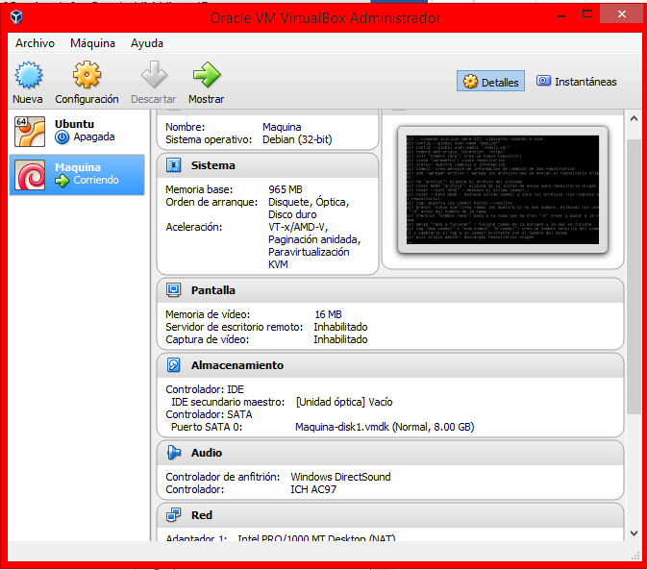  
Figura 15. Ventana principal de la Máquina Virtual.

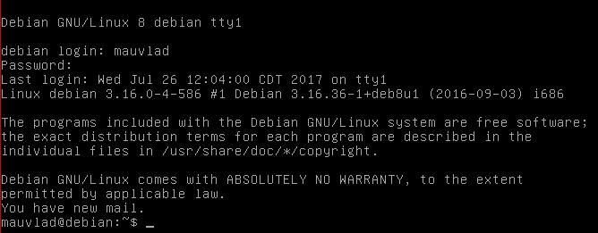  
Figura 16. Interfaz de GNU/Linux.

Los comandos basicos que se aprenden para moverse en entorno de linux son:

**Sudo**: es una abreviatura del superusuario (equivalente al ‘administrator’ en Windows), este comando se aprica para cambios del sistema que no puede hacer el usuario normal.

**Ls**: muestra el contenido del directorio o carpeta actual, en la pantalla se vera:

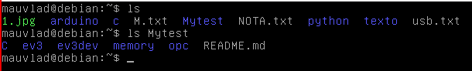  
Figura 16.1 Comando ls.

**Mkdir**: crea un nuevo direntorio siendo la sintaxi correta “mkdir nombredirectorio”:

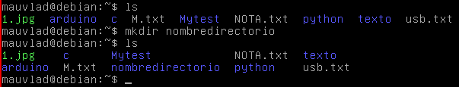  
Figura 16.2 Comando mkdir.

**Rm** y **rmdir**: son comandos para eliminar los archivos o directoios que no sean necesarios la sintaxi es “rm nombredirectorio”:

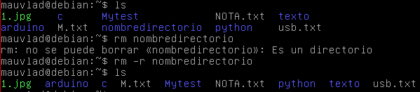  
Figura 16.3 Comado rm.

**Cd**: cambia de directorio, pasa de un directorio a otro dando el comando y el nombre de que directorio se quiere abrir o pasar:

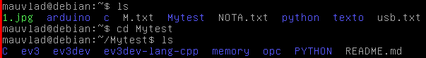  
Figura 16.4 Comando cd.

**Mv** y **cp**: son comando de mover y copiar archivos respectivamente la sintaxis de uso es el comado luego el nombre de archivo y por ultimo el lugar de destino.

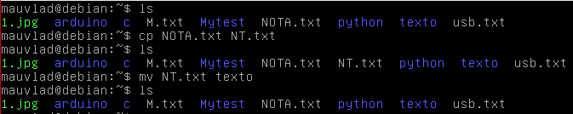  
Figura 16.5 Comando cp y mv.

**Nano**, **pico** y **touch**: son comandos para crear cualquier archivo de diferentes extenciones por ejemplo .txt (los archivos siempre se leeran como caracteres de texto simple de “txt” para el sietema linux), tanto nano como el comando pico al ser usados automaticamente abren el archivo creado para la escritura, miestras touch solo lo genera como un archivo basio.

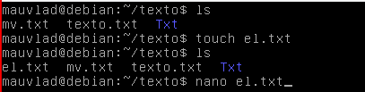  
Figura 16.6 Comando touch y nano.

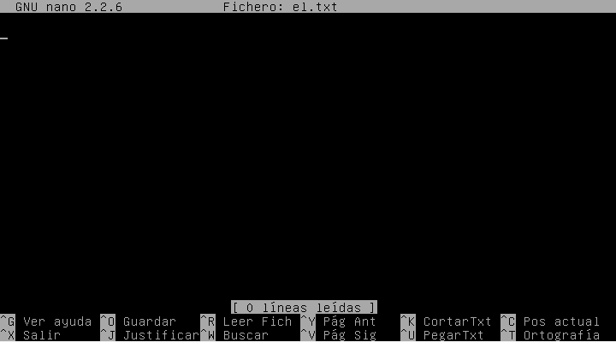  
Figura 16.7 Interfaz de comando nano y/o pico.

Hay mas comandos que se usan en linux pero estos son lo mas usados para desplasamiento en el sistema y su uso continuo de la programacion.

Otros comandos del entorno linux que pueden ser de ayuda, son los siguentes:

**Less**: este comando permite el leer un archivo sin el problema de modificarlo como con el comando “nano”.

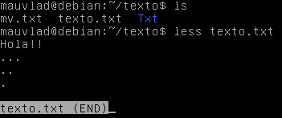  
Figura 16.8 Comando less.

**Pwd**: este comando es para saber la direcion exata en donde se encuentra, puede que se necesite para cuando tenga carpetas similares con contenido distinto o que desee saber si esta en la carpeta de un usuario.

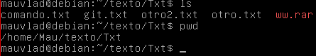  
Figura 16.9 Comando pwd.

**Expr** y **bc**: el comando expr tiene la funcion de realizar las operaciones basicas, mientras bc abre una calculadora binaria la cual tiene mas capacidad que el primero siendo como una calculadora cientifica a la mano de dos caracteres.

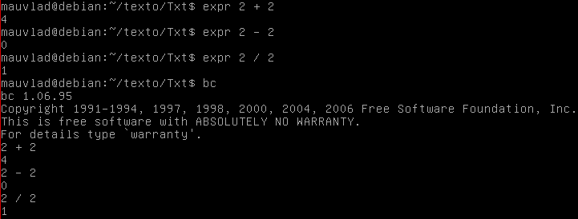  
Figura 16.10 Comando expr y bc.

**Date** y **cal**: son comandos para ver la fecha actual y el calendario del mes actual.

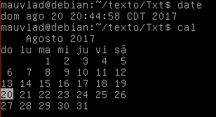  
Figura 16.11 Comando date y cal.

**Df** y **du**: con estos comandos se puede visualisar el escacio del disco y el espacio de los archivos de los directorios.

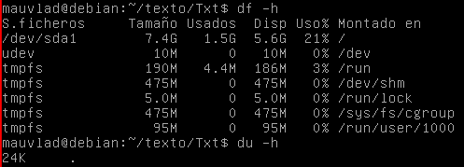  
Figura 16.12 Comando df y du.

Por ultimo un comando especial que se utiliza para instalar o desintalar un programa es el denominado “apt-get” y estos son usados junto con lo que quieres instalar o remover:

**Sudo apt-get install** “nombre del programa-libreria”

**Sudo apt-get remove** “nombre del programa-libreria”

**Sudo apt-get purge** “nombre del programa-libreria”

**Sudo apt-get clean** “nombre del programa-libreria”

**Python3**: reconocido como comando para abrir la sesión interactiva de python versión 3, se puede usar el comando junto con un nonbre de script previamente hecho para su ejecucion fuera de la sesion python:

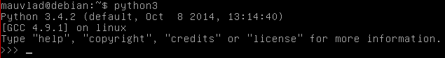  
Figura 16.13 Entorno de python3.

Despues de la utilizacion de por lo menos 40 comandos de linux, se paso a el aprendisaje para el uso de github, el cual sirve como alojar los codigos generados y aportes de otros usuarios, de igual forma para ver avances en los controladores del sistema ev3dev o codigos generados.

**4.1.2 Conosiendo un poco de github.**

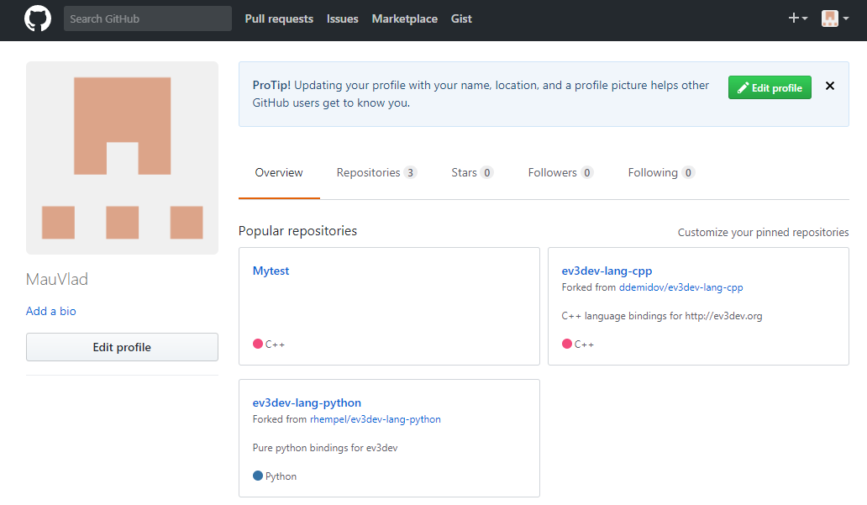  
Figura 17. Pagina wed de Github.

Intalando github en linux usando el comando “sudo apt-get install git” con esto se agregaron nuevos comandos para el uso exclusivo de github, estos tiene un comando principal que se debe tener en cada linia de comando que se haga este comando es el de “git” el cual dejara como definido que es uso de github.

Los comandos que se generan al principio y solo son requeridos una sola ves si es que no se cambia de cuenta github son:

**Git config –global user.name “nombre del usuario github”.**

**Git config –global user.email “correo de usuario github”.**

**Git remote add origin ‘direncion de usario github (https)’.**

Definen el usuario, correo y direcion electronica del repositorio para su uso en el sistema.

**Git init**: crea un repositorio nuevo de igual forma le indica a git que este es el repositorio principal.

**Git clone**: clona repositorios del usuario o de otro para su uso o cambio de informacion sin afectar al original si no es permitido.

**Git add**: comando que sirve para agregar nuevos archivos creados en el repositorio local para su envio a la cuenta github.

**Git commit**: este es un creardor de mensajes que indican los cambios que se hagan despues de anexar un archivo von git add, esto permite mantener al dia a los usuarios de cambios ocuridos en el repositorio original.

**Git pull** y **git push**: son comandos que permiten bajar lo mas resiente del repositorio de github o subir los cambios generados del repositorio local respetivamente. se aclara que git push mandara un error si no hay nada que enviar siendo que no se usara un git add seguido de un git commit.

**Git status**: el comando mostrara todos los cambios realizados dentro del ultimo commit.

**Git rm**: como un comando “rm” borrara los archivos del repositorio de igual fomar si se sube datos con un archivo borrado este se borrara en github.

**Git reset**: en general este comando deshace los ultimos cambios del ultimo commit, comunmente se puede presentar que se deba cambiar un archivo pero este cambio no deberia afectar al original por eso es mejor evitar subir archivos con información o cambios que no se requieran en caso de que pase se usara este comando.

**Git log**: el uso de repositorios de github conyeva que se haran cambios o generación de mas información que puede llevar a tener un cambio exajerado de un archivo por lo cual se crean los commit que son mensajes o notas que ayudan a saber si hay cambios y describir estos y para estar al pendiente de todos los cambios o por lo menos los mas resientes se usa el comando “git log” que mostrara todos los commit echos hasta la fecha para asi visualizar todos los cambios generados.

Teniendo ya asimilado el moverse en el entorno de linux y el uso de github, se pasa a conocer y/o reforzar los conocimientos de los leguajes de programacion Python y C++ respectivamente.

**4.1.3 Reforsando lenguajes de programacion.**

Se estudio python en su arquitectura de definir variables y uso de sus modulos, uno de los ejemplos que se hizo en python fue una calculadora simple que tuviera las operaciones basica siendo suma, resta, multiplicacion y división.

El primer paso para cualquier codigo es una incluir una instrucción especial como la primera linea de codigo esta es llamada **‘shebang’**, esta instruccción indica que programa usar para abrir un archivo sinedo python o python3 la primera linea sera *#!/usr/bin/env python* para las versiones de python 2 ó *#!/usr/bin/env python3* para la versión python 3.

El codigo debe contener dos variables que el usuario puede elegir, para esto se usa **‘input()’** que guarda un valor escrito en pantalla en una variable para su uso despues otra instrucción pero solo es para guardar palabras (str) es **‘raw_input’**, regresando a la primera instrucción esta toma valores enteros puede cambiar el tipo de variable con **‘float()’**, para poder usar numeros con decimales.

Despues se asignan condiciones con if,elif y else, que daran opción para las diversas operaciones que por python entiende como suma, resta, multiplicación y divición como los siguientes simbolos +, -,* y / respectivamente el codigo quedara como:

*#!/usr/bin/env python*

*a = float(input(“A = ”))*  
*b = float(input(“B = ”))*

*x = raw_input(“Elija la operación suma, resta, multiplica, divide ó todo: ”))*

*if x == ‘suma’:  
 x = a + b  
 print “La suma es: ”, x*

*elif x == ‘resta’:  
 x = a – b  
 print “La resta es: ”, x*

*elif x == ‘multiplica’:  
 x = a * b  
 print “La multiplicaion es: ”, x*

*elif x == ‘divide’:  
 x = a / b  
 print “La division es: ”, x*

*elif x == ‘todo’:  
 x = a + b  
 print “La suma es: ”, x  
 x = a – b  
 print “La resta es: ”, x  
 x = a * b  
 print “La multiplicaion es: ”, x  
 x = a / b  
 print “La division es: ”, x*

else:  
 print “operación no encontrada”

El programa en uso quedaria:

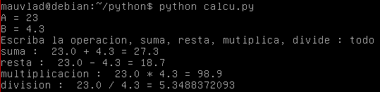  
Figura 18. Uso de python.

Con tantas condiciones de python se pued crear varios codigo con varias aplicaciones, el uso de librerias especiales que esta son importadas por le comando **‘import’**. Estas librerias pueden ser una ayuda por tener funciones predefinidas por ejemplo las librerias de ‘math’ o ‘numpy’, son librerias que se encargan de las operaciones matematicas como el uso de π, seno de un angulo, coseno, tangente, raiz cuadrada, entre otras funciones matematicas que necesitarían varias lineas y converciones de formulas normales y con numeros no tam precisos.

Tambien se pueden definir funciones que puenense unsada en un punto del codigo, esta puede ser por ejemplo:

*def funcion():*

*x = 0*

*x = 2 + x*

*x = x +1*

*print x*

*funcion()*

Para crear tuplas o listas es mas que usar los [] para la primera y () prara la segundas son utiliez para asignar valores por partes en cada variable que exita en la tupla o lista, estas son ocupada por los ciclos for que si la condicion esta precente el ciclo segira hasta pasar por todos los valores de la tupla o lista.

Otro ciclo que se utiliza es el ‘while’ que si una condicion se cumple el while estara en un ciclo de tiempo de ejecucion indeterminado hasta que la con dicion cambie, es decir si es verdad la condicion estra en el ciclo y si es falsa el ciclo se detiene sin tomalo en cuenta.

Python tambien posee varias librerias que bien se deben de descargar para su uso, estas brindan mucha ayuda a la hora de programar que pueden dar funciones o acciones que se requierean.

Librerias como math o numpy que son mas sofisticada a la hora de usar matematicas, como las expreciones de π, raiz cuatrada con mas decimales de exactitud, tambien por ejemplo el calculo de seno,coseno y tangente siendo sus resultados en radianes, para calcular el angudo de un vector formado por dos cordenadas teniendo un codigo simple como el siguiente:

*#!/usr/bin/env python3*

*Import math*

*x1 = 0 #angulo definido en cero para solo usar la cordenada*

*y1 = 0 #angulo definido en cero para solo usar la cordenada*

*x1 = float(input (“cordenada X : ”)) #se introduce los parametros de vector x*

*y1 = float(input (“cordenada Y : ”)) #se introduce los parametros de vector x*

*x = x2 * math.cos(x1) #creamos el vector x*

*y = y2 * math.cos(y1) #creamos el vector y*

*angle = math.atan2(y,x) * (180.0/math.pi) #formula de arctan para determinar el angulo*

*print (‘X =’ + str(x2))*

*print (‘Y =’ + str(y2))*

*print (‘Angulo en grados: ‘ + str(angle))*

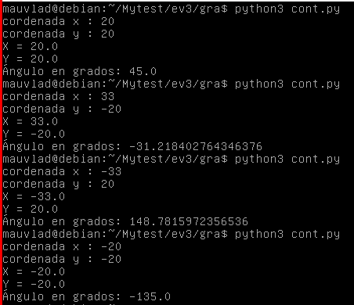  
Figura 19. Uso de librería math.

Terminando el uso de python y las librerias que puede ofrecer, pasamos a el lenguaje de C++.

El compilador de C++ se precenta en linux como g++ la arquitectura es mas compreja que python ya que la definicion de C es mas esteenza por ejemplo un codigo de calculadora se necesita una librería que usara la pantalla esta es ‘iostream’ se llamara **‘#include <iostream>’**, esta sera la linea principal de cualquier programa que necesite uso de pantalla.

En C para realizar un programa por simple que paresca se necesita un inicio de codigo que es el ‘int main()’ sera el que tenga el codigo, la funcion u operación a usar,para declarar una variable se debe especificar si es una variable entera o flotante, se definira por medio de ‘int’, ‘float’ ,etc . Dependiendo de que se necesite, para que el usuario inserte un valor a una variable en el codigo debe ser ‘std::cout << “valor”’, para asignarla a una variable se escribe ‘std::cin >> “variable”’.

El codigo quedaria como:

*#include <iostream>  
int main()  
{*

*Float n1;  
 Float n2;  
 float n3, n4;  
 float suma, resta;  
 float multi, divi;  
 float residuo;*

*Std::cout << “Escriba el numero: ”;   
 Std::cin >> n1;*

*Std::cout << “Escriba otro numero: ”;   
 Std::cin >> n2;*

*Std::cout << “Escriba numero entero: ”;   
 Std::cin >> n3;*

*Std::cout << “Escriba otro numero entero: ”;   
 Std::cin >> n4;*

*Suma = n1 + n2;*

*Std::cout << “La suma es ” << suma << std::endl;*

*resta = n1 - n2;*

*Std::cout << “La resta es ” << resta << std::endl;*

*multi = n1 * n2;*

*Std::cout << “La multiplicacion es ” << multi << std::endl;*

*divi = n1 / n2;*

*Std::cout << “La divicion es ” << divi << std::endl;*

*residuo = n1 % n2;*

*Std::cout << “La rediduo es ” << residuo << std::end1;*

*Return 0;  
}*

*Se verifica el codigo con g++ nombre del codigo si este lo compila ya se puede ejecutar con ./ejecutable:*

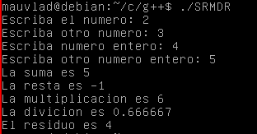Figura 20. Calculadora en c++.

Tambien en C++ se pueden hacer bucles con for, while, existen condiciones llamada caso las cuales son if que funcionan de igual modo si se cumple la condición siendo cierta y hacer una funcion o falsa y pasar a otra condición. El uso de diferentes librerias como math para uso de funciones matematicas, ostream para e flujo de salidas como printf(), entres otras dependiendo de lo que se necesite.

**4.1.4 entorno de lego**

Teniendo en cuenta que las programciones son parte de lo que se usara en este proyecto, se pasara a conocer el entorno de Lego Mindstorms que cuenta con varios dispositivos el que se destaca es el bloque Ev3, el cual es el centro de control (programable por diferentes “programas”) y suministro de enegia (conteniendo “baterias” con un voltaje de 9 a 10v ).

**Bloque EV3:**

* Sistema operativo: LINUX.
* Controlador ARM9 de 300 MHz.
* Memoria Flash: 16 MB.
* RAM: 64 MB.
* Resolución de la pantalla del Bloque EV3: 178x128/blanco y negro.
* Comunicación USB 2.0 a equipo anfitrión: hasta 480 Mbit/seg.
* Comunicación USB 1.1 a anfitrión: hasta 12 Mbit/seg.
* Tarjeta Micro SD: admite SDHC, versión 2.0, 32 GB máx.
* Puertos de los sensores (entradas) y del motor (salidas).
* Conectores: RJ12.
* Admite Identificación automática.
* Alimentación: 6 baterías AA.

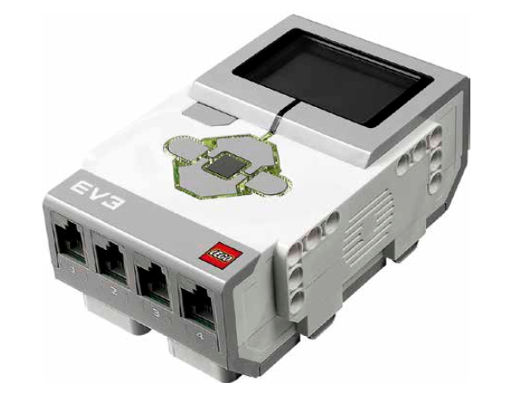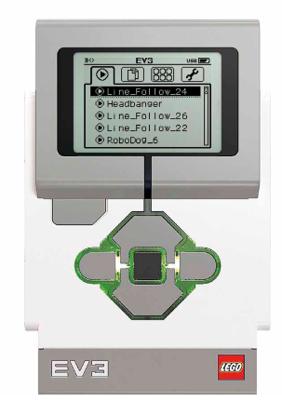

Figura 21. Bloque Ev3.

**Motor grande:**

* Sensor interno de rotacion con resolucion de 1 grado.
* Funciona a 160-170 rpm, con un torque de rotación de 20 Ncm y un torque de rotor bloqueado de 40 Ncm (más lento, pero más potente).
* Identificación automática.

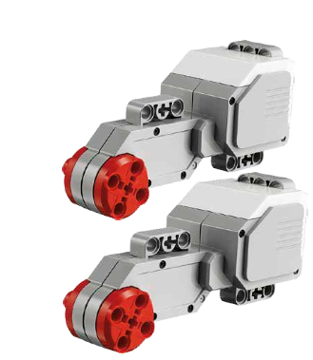  
Figura 21.1 Motores grandes.

**Motor mediano:**

* Sensor interno de rotacion con resolucion de 1 grado.
* Funciona a 240-250 rpm, con un torque de rotación de 8 Ncm y un torque de rotor bloqueado de 12 Ncm (más lento, pero más potente).
* Identifiacacion automatica.

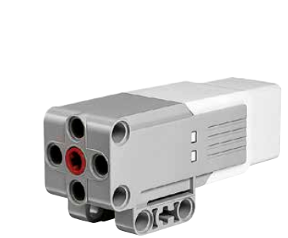  
Figura 21.2 Motor mediano.

**Sensor de color:**

* 3 modos: color, intensidad de la luz reflejada y intensidad de la luz ambiental.
* Reconoce 7 colores (negro, azul, verde, amarillo, rojo, blanco y marrón, además de Sin color).
* Mide la intensidad de la luz que se refleja,el sensor utiliza una escala de 0 (muy oscuro) a 100 (muy luminoso).
* Mide la intensidad de la luz de su entorno, El sensor utiliza una escala de 0 (muy oscuro) a 100 (muy luminoso).
* La razón de muestreo del Sensor de color es 1 kHz/seg.

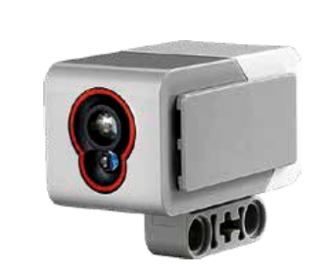  
Figura 21.3 Sensor de color.

**Sensor infrarrojo:**

* Puede utilizarse en tres modos diferentes: Modo de proximidad, Modo de baliza y Modo remoto.
* Informa la distancia mediante valores entre 0 (muy cerca) y 100 (muy lejos). Distancia de hasta 70 cm.
* El Sensor infrarrojo detectará una señal de la baliza a una distancia aproximada de 200 cm en la dirección a la que está orientado.

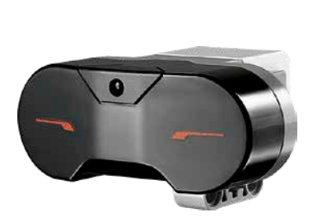  
Figura 21.4 Sensor infrarrojo.

**Sensor táctil:**

* Puede actuar según tres condiciones: presionado, lanzado o en contacto (tanto presionado como lanzado).

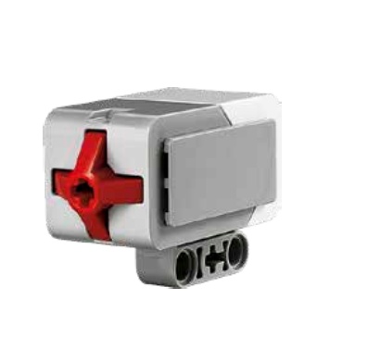  
Figura 21.5 Sensor táctil.

Para programar este bloque se necesita un programa de lego llamado LEGO MINDSTORMS EV3 Home Edition, es un programa basado en LabView el cual utiliza como programacion bloques los cuales tiene una función especifica, estos bloques se dividen en clases que son bloques de acción, bloques de flujo, bloques de sensores, bloques de datos y bloques avanzados con todos estos asi llamados bloques de programación se pueden crear diversos programas que el robot pueda ejecutar con sus conjunto de motores y sensores, aun este sistema puede tener delimitaciones por lo general puede ser por la falta de más sensores y de estos más bloques de programacion.

  
Figura 22. Programa de Lego/LabView.

Para iniciar la programación se requiere un bloque inicial, asi como la base de todo codigo, este bloque siempre dara el inicio de la ejecución si este no esta colocado o no se conecta en el procedimiento el programa no podra ejecutarce.

  
Figura 22.1 Bloque de inicio.

La primera clase de bloques son los de acción estos son encargados de como bien su nombre dice probocar una acción de izquierda a derecha de la figura 7.3. La primera acción solo actua con el motor mediano el cual puede desplegar varias opciones de giro del motor por ejemplo giro por tiempo, por angulo, por numero de vueltas, etc.; el siguente bloque es para el motor grande de igual forma que el mediano desplega las mismas opciones; el bloque que sigue es llamado “mover la dirección” este es usado para que los motores grandes puedan dar giros (actuando ala ves para que una estructura gire en su propio eje), este igual desplega opciones de como puede moverse los motores, las opciones son por tiempo, por grados o cantidad de giros de rueda; el bloque “Mover tanque” es similar al anteriror pero dando una definición de que la tracción sera mas de un motor DC que de un servomotor; los tres bloques que siguen que son “Pantalla”, “Sonido” y “Luz de estado” solo actuan con el bloque Ev3 lo cual quiere decir que la pantalla puede mostrar una serie de diferentes imágenes en una resolución de 178X128 píxeles en blanco y negro, el bloque sonido lo que proboca es la reprodución de archivos de sonido ya que el bloque Ev3 cuenta con un altavoz en la parte lateral de su diseño y por ultimo luz de estado es el cambio de la luz de los led que estan situados por los botones del eve3 los colores que proporcionan son tres rojo, naranja y verde.

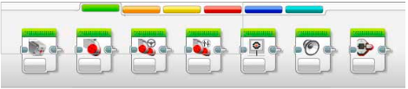  
Figura 22.2 Bloques de acción.

La segunda clase de bloques son de flujo, estos se definen por la creacion de situación o casos de uso para otros bloques, de inquierda a derecha de la figura 7.4, tenemos el bloque de inicio el cual es esencial para todo tipo de programa sin el no se puede lograr la ejecutar; el bloque de espera este es una condición logica que puede cumplir ddiversas funciones con respecto a la pausa de un programa esperando un tiempo o acción para pasar al siguiente bloque; bloque de bucle este es el que permite la repetición de acciones dentro de el por una cantidad de veces o de forma infinita; bloque interruptor a este bloque se le puede utilizar como casos de condiciones si se cumple o no una condición definida, es decir puede compara si la condición es cierta o falsa, pasando al siguente bloque que cumpla con algun caso y por ultimo el bloque de interrupción de bucle el cual terminara el bucle si es cumplida una condición definida.

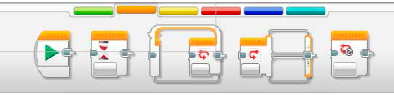  
Figura 22.3 Bloques de flujo.

La tercera clase son los Bloques de sensores esta se define por el uso de los sensores compatibles al bloque programable Ev3, de izquierda a derecha tenemos el bloque de botones del ev3 con este se puede programar las acciones de los botones del ladrillo como secuencias para arranque, interacción con otros bloques como los de frujo o los de acción; bloque de Sensor de color con este se puede interactuar con el sensor de color en tres modos detección de color, intensidad de la luz reflejada, intensidad de la luz ambiental; bloque de Sensor infrarrojo con este se interactua con el sensor infrarrojo permitiendo dos modos el de proximidad que mide la distancia detectada hasta un maximo de 70 cm, y el de baliza (remoto) el cual detecta el control remoto a una distancia de 200cm; bloque de Rotación del motor este es una interación con el modo de giro del motor en grados, por numero de vueltas,etc.; bloque de Temporizador sin mas es usado para dar tiempos de control para otras acciones; por ultimo el bloque de Sensor táctil el cual interactua con el sensor táctil (push botn)´el cual tiene tres modos el de presionado, lanzado y contacto.

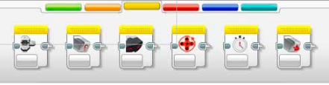  
Figura 22.4 Bloques de sensores.

La cuarta clase denominada bloques de datos redundantemente es el uso de los datos numericos o otros caracteres, de izquierda a derecha de la figura 7.6 tenemos el bloque de variables el cual puede almacenar datos de los sensores para usarlos para otra acción; bloque constante este genera números unicos los cuales pueden usarse como limites para una acción; bloque operaciones secuenciales crea secuencias de números con parámetros iniciales o usos de los bloques variable o constante; bloque operaciones lógicas este bloque utiliza lo que es and, or, not para datos de otros bloques; bloque matemática este utiliza las operaciones matemáticas de suma, resta, división, multiplicación, raíz cuadrada, etc.; bloque redondear el cuál desprecia los decimales de un número siendo redondeo asi arriba o abajo según se quiera; bloque comparar este bloque se encarga de comparar los datos de cualquier bloque siendo la igualdad, mayor que, menor que, etc.; bloque alcance o rango este es simplemente se usa para crear un parametro de inicio y final, un limite que se le dara a cualquier bloque de accion, sensor o cualquier otro que pueda ocuparlo; bloque texto este bloque genera texto que pueden ser mostrados en pantalla del Ev3; por ultimo el bloque aleatorio su función principal es la de generar numeros aleatorios para un uso menos predecible.

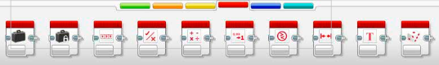  
Figura 22.5 Bloques de datos.

La quinta clase de bloques avanzados son bloques especiales para acciónes o comandos de un uso unico, en la figura 7.7 de izquierda a derecha tenemos el bloque de acceso al archivo que puede hacer lectura, escritura o eliminación de archivos del sistema; bloque mandar mensaje este genera el envio de mensajes o recibir dependiendo de su uso con el bloque anterior; bloque conexión bluetooth este es usado para la conexión de forma autónoma para que en determinado punto del programa se conecte a una determinada señal de bluetooh; bloque mantener activo este permite que una secuencia este activa por un determinado tiempo, el bloque valor de sensor sin procesar toma los valores originales de los sensores como si no tuvieran un modo de uso en otras palabras los byte que resibe de ellos; los bloques motor sin regular e invertir el motor respectivamente son usados en los motores para regular la potencia o invertir su giro en un punto; por ultimo el bloque detener programa este sin más detiene la ejecuicón mas usado en un bucle.

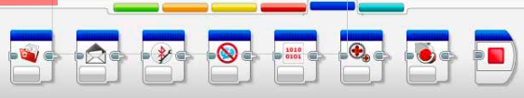  
Figura 22.6 Bloques avanzados.

La forma de programar es sencilla lo cuál da como resultado que los programas no tengan tantas opciones o grado de invención, la programacion del robot da como resultado un entendimiento de los sensores, las capacidades de los motores y las diferentes conexiones (cable usb, bluetooth, wifi) para poder programarlo.

El software de lego permite diceñar 5 robot de ejemplo para demostrar las capacidades y lo que se puede lograr con cada pieza de contrución y sus diferentes componetes (sensores y motores) .

Cada robot tiene su propia extrutura y formas unicas de actuar que demuestran lo que se puede hacer con un poco de paciencia e ingenio estos robot tienen como meta conocer el entorno de la programacion.

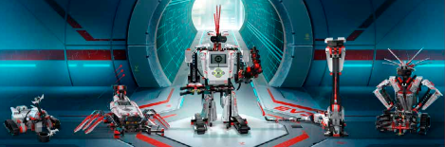  
Figura 22.7 TRACK3R, SPIK3R, EV3RSTORM, R3PTAR y GRIPP3R.

La gama que presentan llega desde un robot capas de moverce hasta topar con un objeto y atacalo o bien librarlo para seguir moviendose, permitir aun robot emular el movimiento de una serpiente moviendo su cuerpo en zigzag para poder llegar de un punto a otro, robos que pueden recoger un objeto y transportarlo a otro punto, esto es lo que precenta a primera vista el uso de todas las piezas.

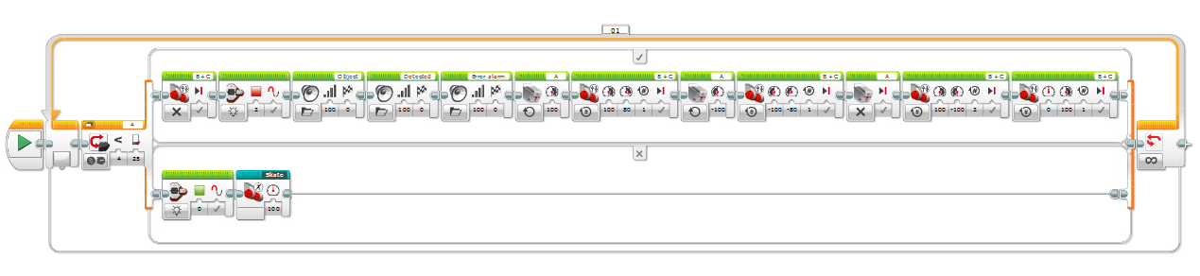Figura 22.8 programa para EV3RSTORM.

En la figura anterio se denota un programa para el llamado robot EV3RSTORM este tiene como funcion principal moverse y evitar los obtaculos en su camino, de forma rapida el programa cuenta con un bloque de sensor infrarrojo en modo de proximidad que siendo la condición “falsa” detectando una distacia razonablemete alta a la variable de control este pasara a moverse en linea recta hasta topara con un objeto, siendo la condición “verdad” alo cual llege a la distacia minima (menor a la variable de control) pasara a retroceder y girar en su propio eje para librar el objeto que interunpe su paso, de igualmanera en esta condición el robot puede decir que a detectado un objeto (esto gracias a la bosina interna que tiene y una serie de audios almacenados en su memoria) y terminando las condiciones vuelve a empesar el ciclo de detección.

Hay mas robot que sean diseñado fuera de LEGO y con la programación del software oficial y estos llegan hacer impresoras (pueden dibujar una imagen que les es cargada), brazos transportadores (que representan los de una industria), maquinas que son capases de resolver el cubo de rukbi (necesitando mas de un bloque programable), entre otros diseños compartidos por las personas.

**4.1.5 usando un nuevo sistema para el EV3**

Para empesar a programar al bloque ev3 con otro programa es necesario “instalar” el sistema de ev3dev que es un sistema con base de debian/linux para ello se siguen los siguentes pasos:

Paso 1: se procede a decargar el archivo de imagen (.zip) de la pagina oficial de ev3dev.org (<http://www.ev3dev.org/docs/getting-started/>).

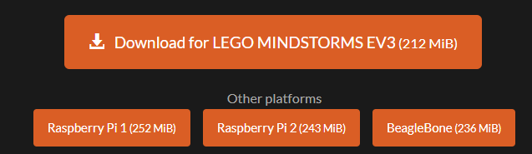  
Figura 23. Diversas opciones de imagen.zip.

Paso 2: flash de la tarjeta SD.

Para este paso se necesita contar con una tarjeta microSD o microSDHC (de 2 GB hasta 32 GB) o una memoria USB(de igual capacidad) y tener instalado el programa recomendado de Etcher (<https://etcher.io/>) para el frash.

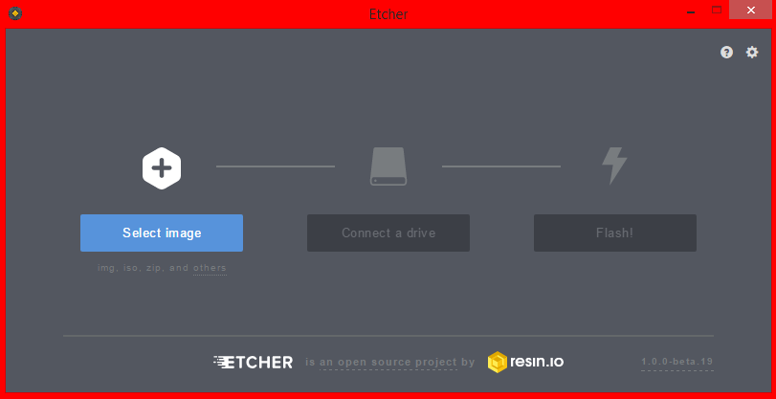  
Figura 23.1 Pantalla de inicio de Etcher.

Teniendo intalado Etcher y ejecutandolo se pasa a eligir la imagen.zip que se descargo se toma en cuenta que ev3dev es un proyecto en desarrollo por lo cual en el proyecto se llegan a usar tres versiones del mismo siendo la ultima versión la que ayuda en el aspecto de la conexión.

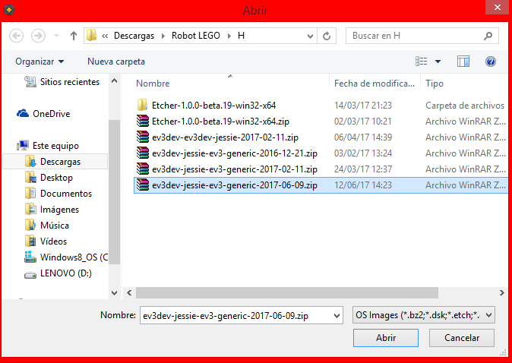  
Figura 23.2 Diferentes versiones de ev3dev.

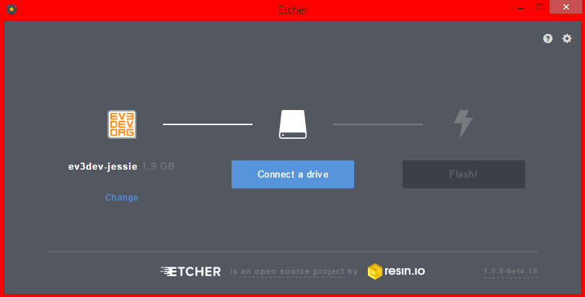  
Figura 23.3 Imagen.zip elegida y pasa a elegir una memoria.

Conectando la microSD al ordenador el programa automaticamente la reconoce, sino se debe seleccionar.

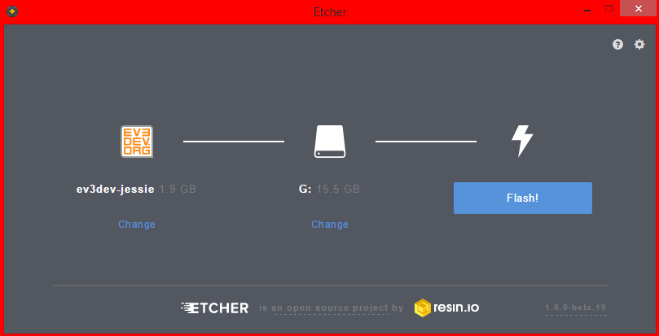  
Figura 23.4 Selección de una memoria y listo para flashear.

Por ultimo se hace clip en “Flash!” y se espera a que termine el procedimiento.

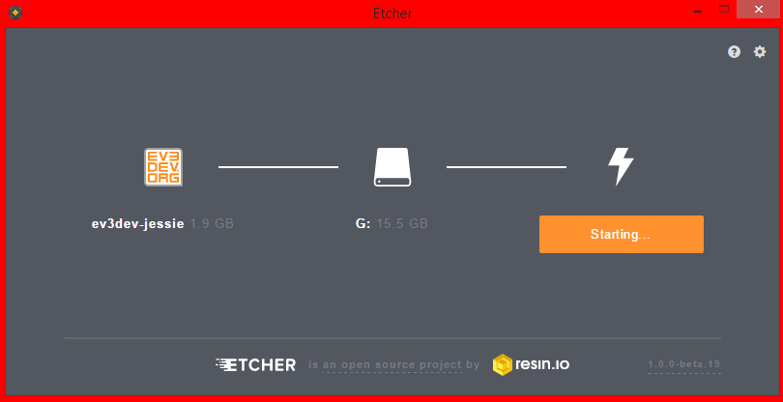  
Figura 23.5 Comenzando la reescritura de la tarjeta SD.

El programa realiza dos procedimientos que es el flash de la tarjeta, escribiendo como si fuera un disco de intalación para otro sistema.

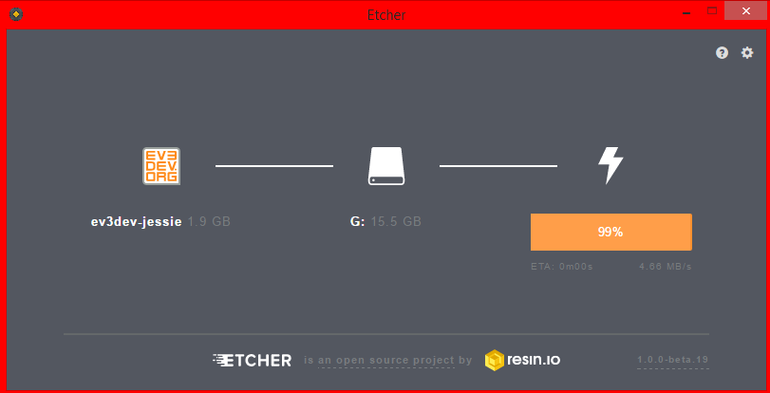  
Figura 23.6 Primera parte del procedimiento de Etcher.

Y una verificacion de la misma, para comprobar que se a realizado bien el procedimiento, sin tener errores de escritura y la memoria deja de ser leida.

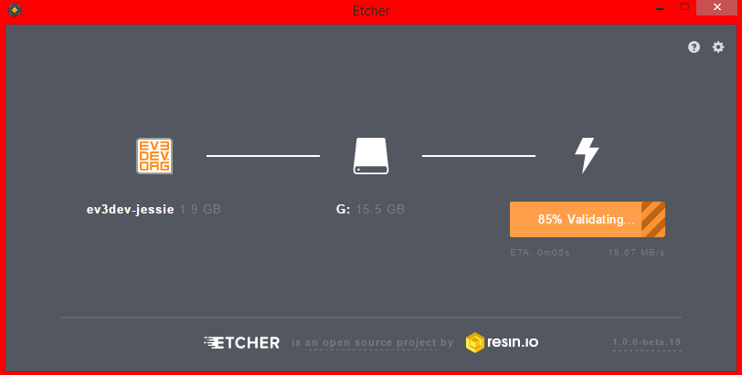  
Figura 23.7 Segundo parte del procedimiento de Etcher.

Terminando el prosedimiento se mostrara un mesaje de verificación de que se a completado con éxito el sobreescribimiento de la imagen.zip.

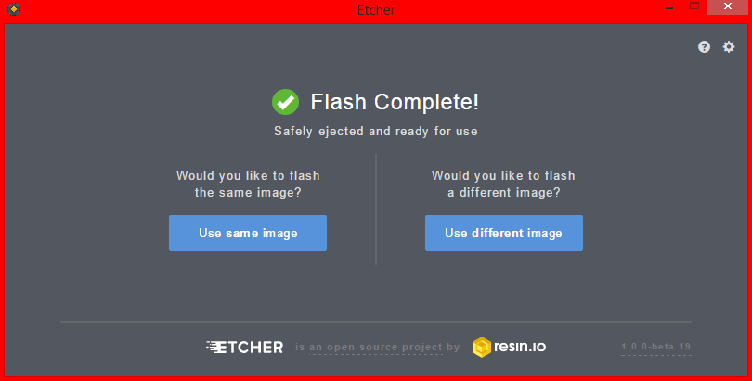  
Figura 23.8 Mensaje de finalización del programa.

La memoria ahora sera reconocida con el nombre de EV3DEV_BOOT cuando vuelva a ser insertada en el ordenador.

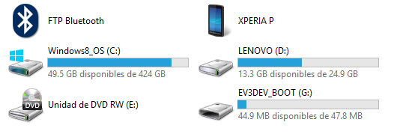  
Figura 23.9 La tarjeta ahora es reconocida como EV3DEV_BOOT.

Paso 3: arranque del EV3.

Colocando la microSD en el puerto SD del Ev3 y se enciende, en un principio se vera el logo de MINDSTORMS y los leds encederan en rojo como deberia ser regularmente, esto es seguido por el ev3dev boot cambiando el color de leds en naranja e indicado que se esta ejecutando el sistema del disco(microSD) ev3dev.

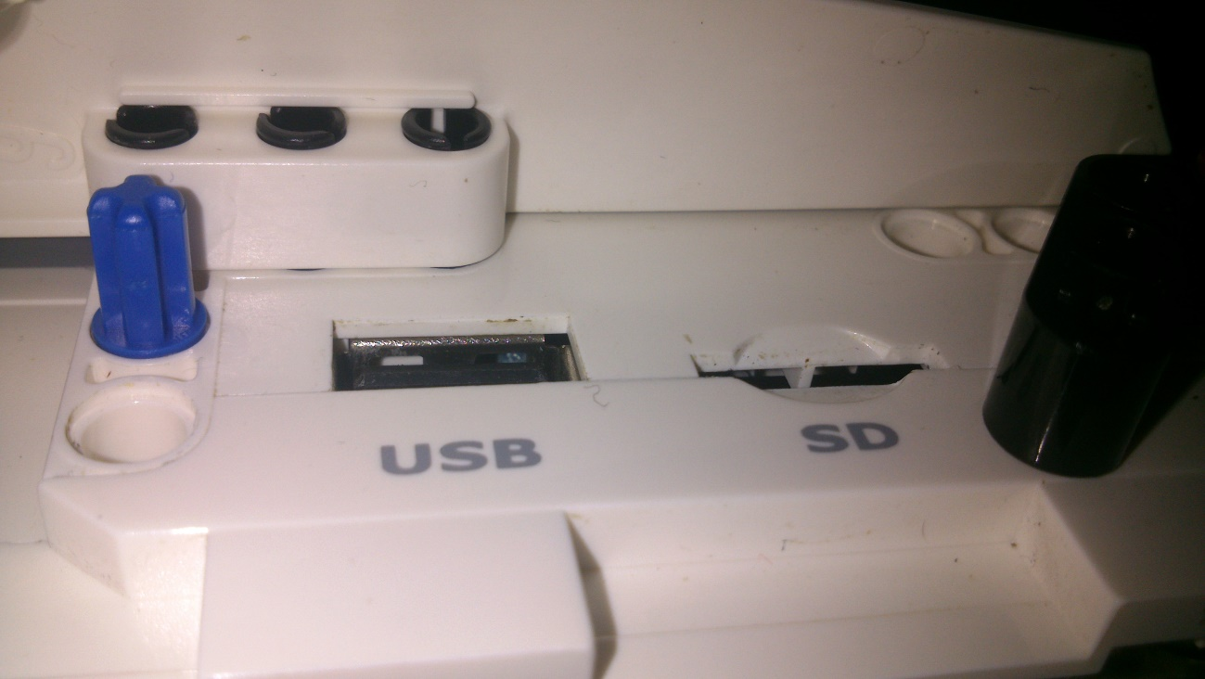  
Figura 24 Puertos USB y SD del Ev3.

Figura 24.1 Colocación de la microSD.

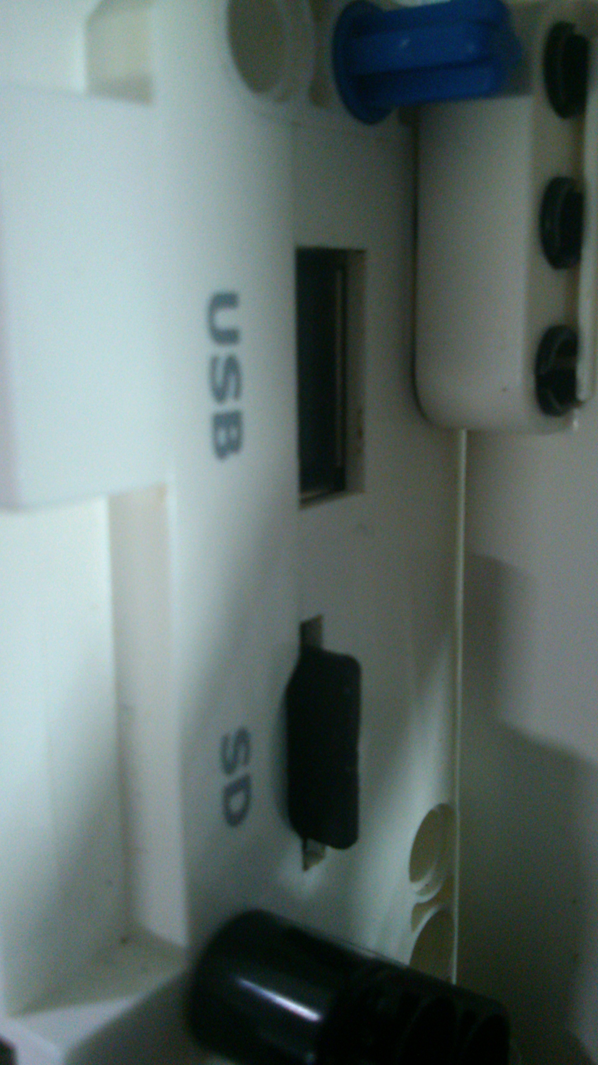 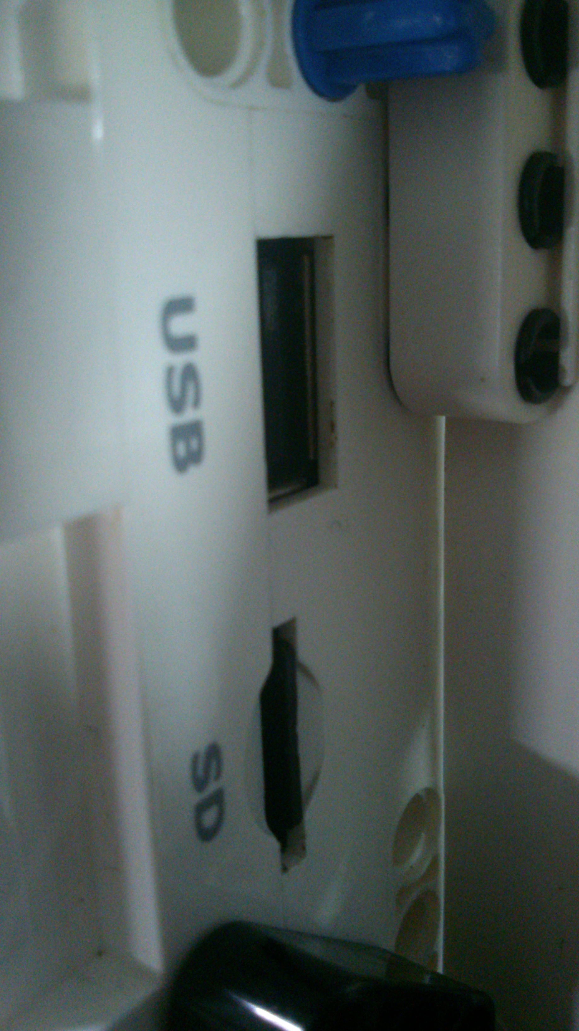

En la pantalla se mostrara lineas de ejecución del sistema para inicializar debian/linux, cuando complete su arranque se mostrara un mensaje de carga y pasando a la nueva interfaz de ev3dev.

Figura 24.2 Arranque del bloque Ev3 con Ev3dev.

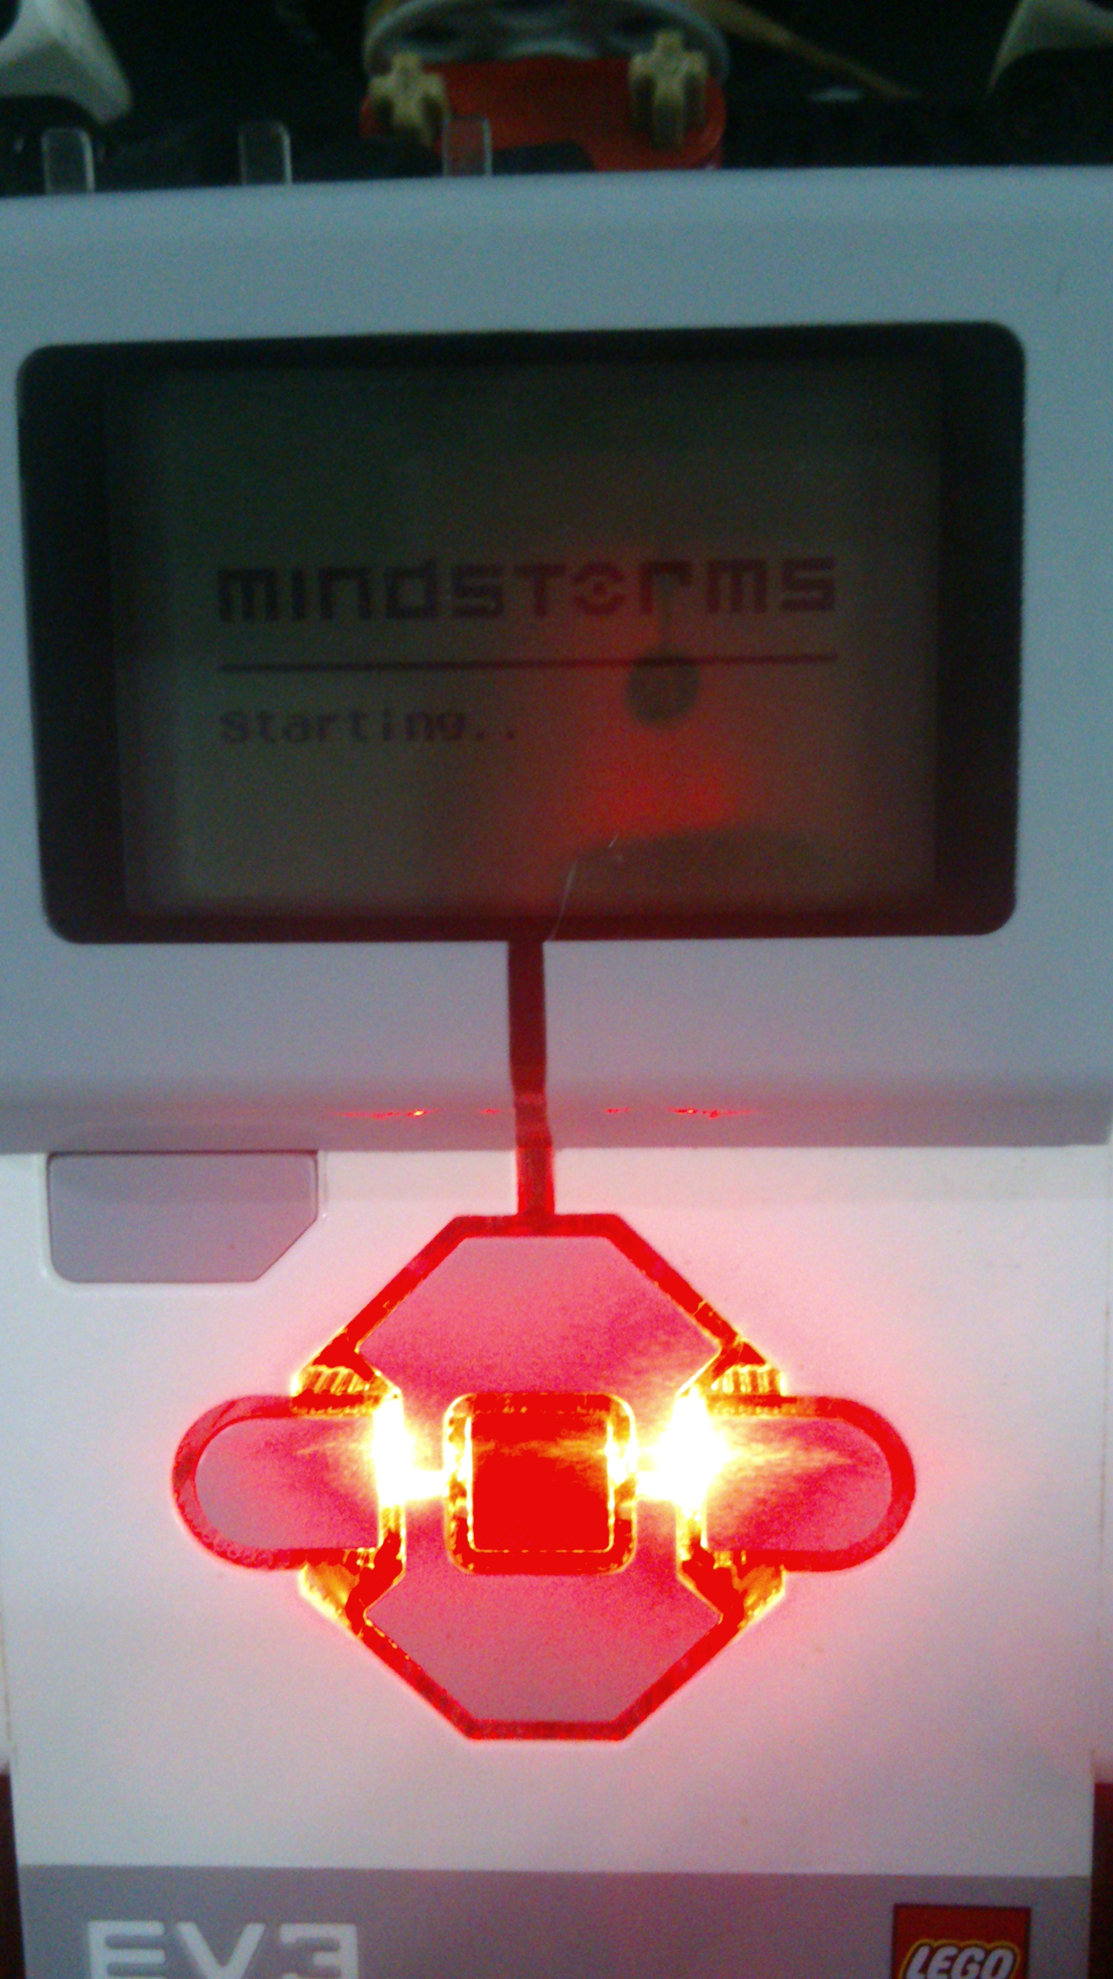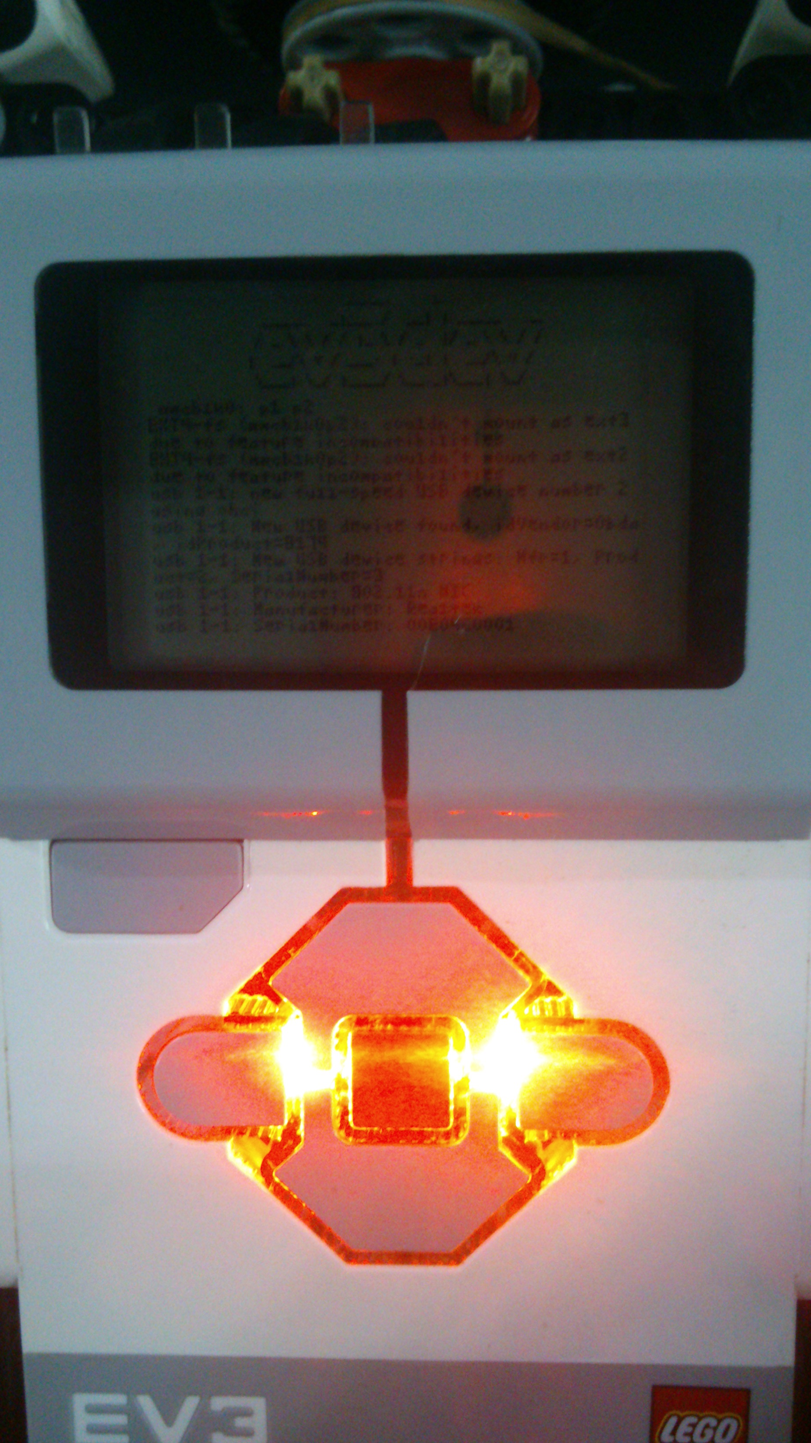 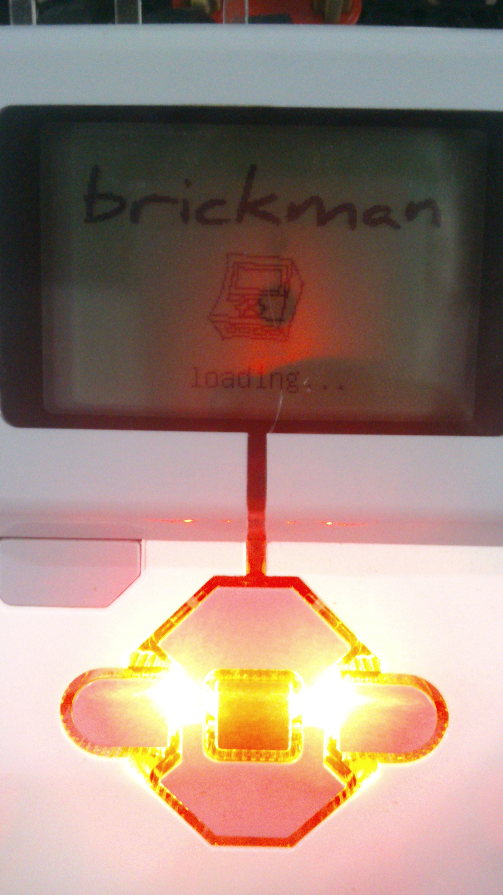

Figura 24.3 Interfaz del Ev3dev.

[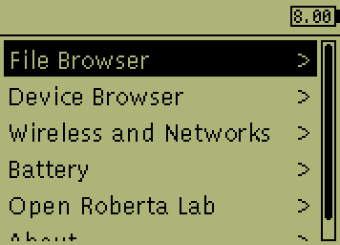](http://www.ev3dev.org/images/brickman/main-menu.png) 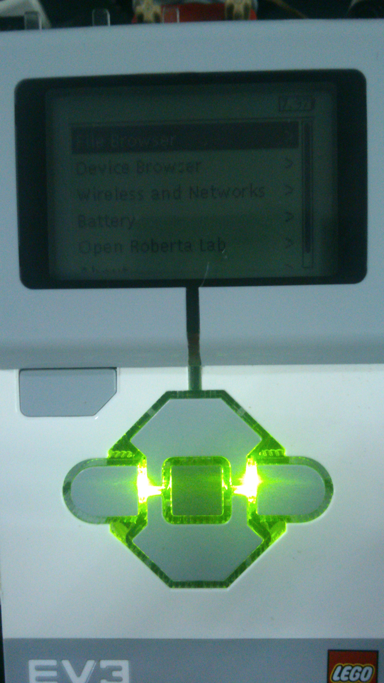

Finalizada la ejecucion del nuevo sistema operativo se debe conectar aun ordenador para poder programarlo por lineas de codigo, para ello hay 2 formas de conectar al Ev3:

Por medio del adaptador USB 1.1 que posee el bloque programable este al conectarse a la computadora sera un dispositivo desconosido el cual debera ser cambiado a un Dispositivo NDIS remoto compatible (Remote NDIS Compatible Device) para poder usarlo y compartir el internet de la computadora al bloque.

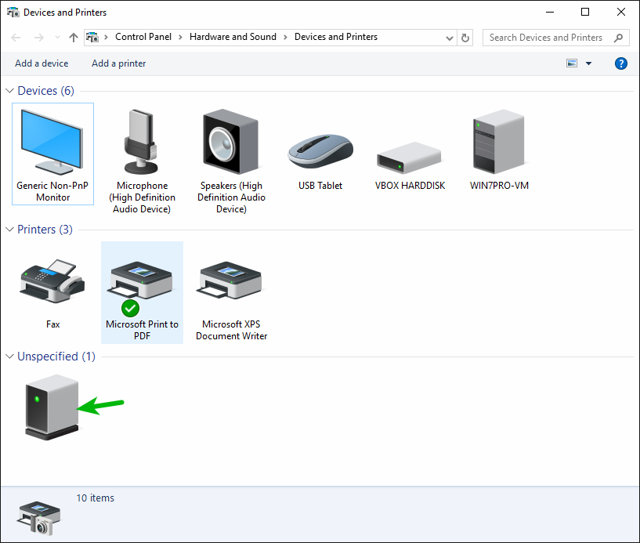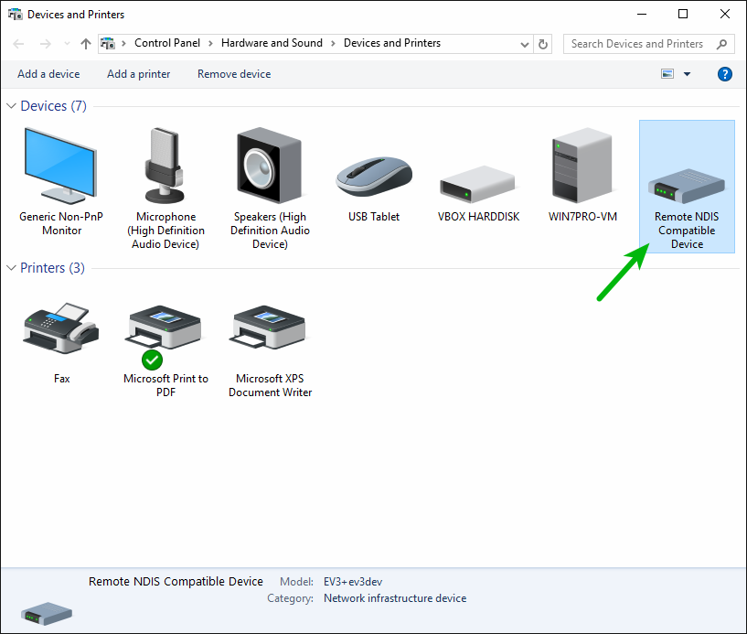

Figura 25.1 Dispositivo cambiado a NDIS.

Figura 25 Dispositivo desconocido detectado por la computadora.

Teniedo reconodido al blaque ev3 se pasa a configurar las redes de la computadora para poder compartir el internet. Teniendo una conexóon a internet se configura las demas redes en este caso el ev3 que sera reconocido como otra red de ethernet.

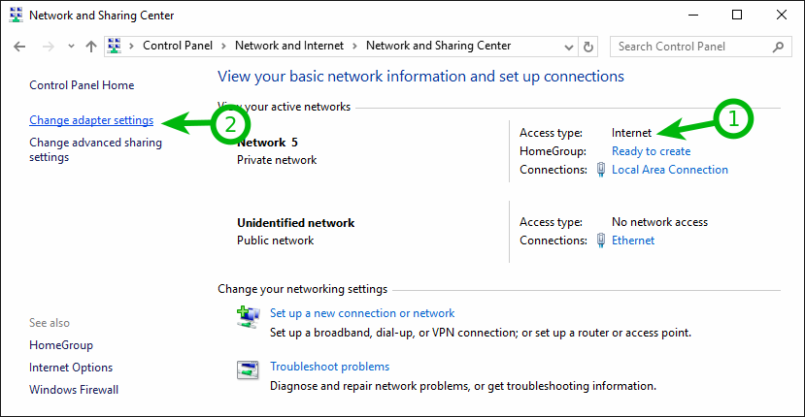

Figura 25.2 Configuracion de redes: 1- red de internet activa, 2- cambio de configuraciones de adaptador.

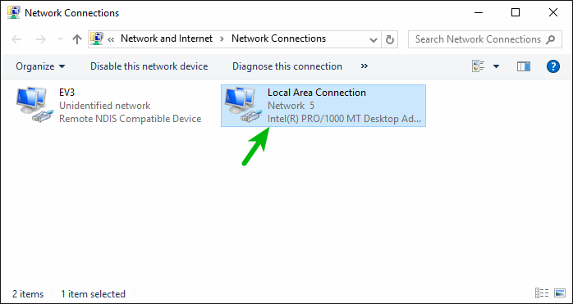

Figura 25.3 Cambio de nombre del adptador por EV3 y configuracion de la red local.

La red local tendra que compartir el internet por lo tanto se configura sus propiedades, en la parte de uso compartido, marcado los recuadros y indicamos que la red domestica a compartir es el EV3.

Figura 25.4 Configuración de la red para compartir.

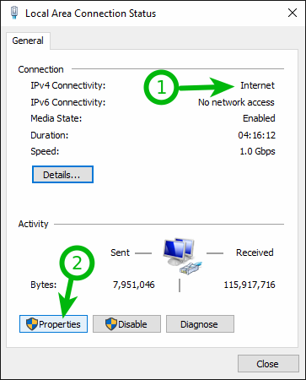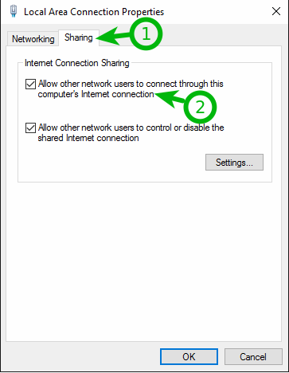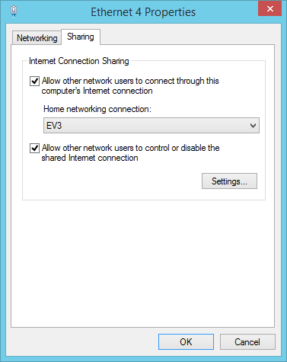

Cuando la red este compartida con el bloque Ev3 en este se tendra que configurar su IP para poder conectarce a internet para ello se tiene que ir a las parte de conexión de redes, ver las opciones que dan en este caso solo dara la del USB, se entrara en esa parte la cual tendra varias opciones de las cuales se elige la de “IPv4” y deberia estar vacía, seleccionando “Change..” mostrara las opciones de configuración automatica para varios sistemas, se elige el sistema del ordenador y se procedera a configurarce y crear una dirección IP.

Figura 25.5 Primeros pasos para configurar IP en el bloque EV3.

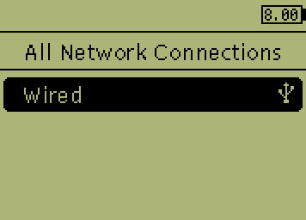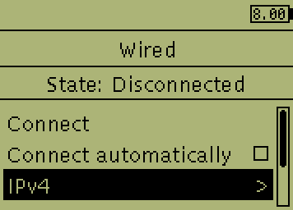

Figura 25.6 Estando en IPv4 para configuración automatica de sistemas por defecto.

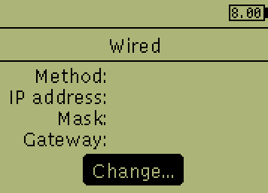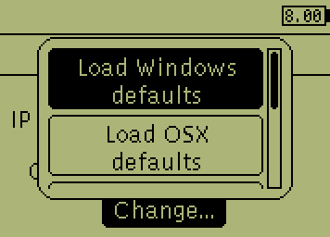

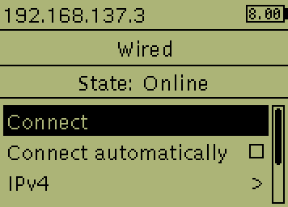  
Figura 25.7 Configurado IPv4 se usa la opción conectar.

La otra forma de conectarlo es por medio del wifi, esto con lleva una ventaja y es que el bloque Ev3 se conecta a la red que se desee al usar un dongle usb para wifi le da la oportunidad de tener una antena para buscar las señales cercanas siendo más facil proporcionar un acceso a internet por medio del mismo bloque y no compartido por otro sistema.

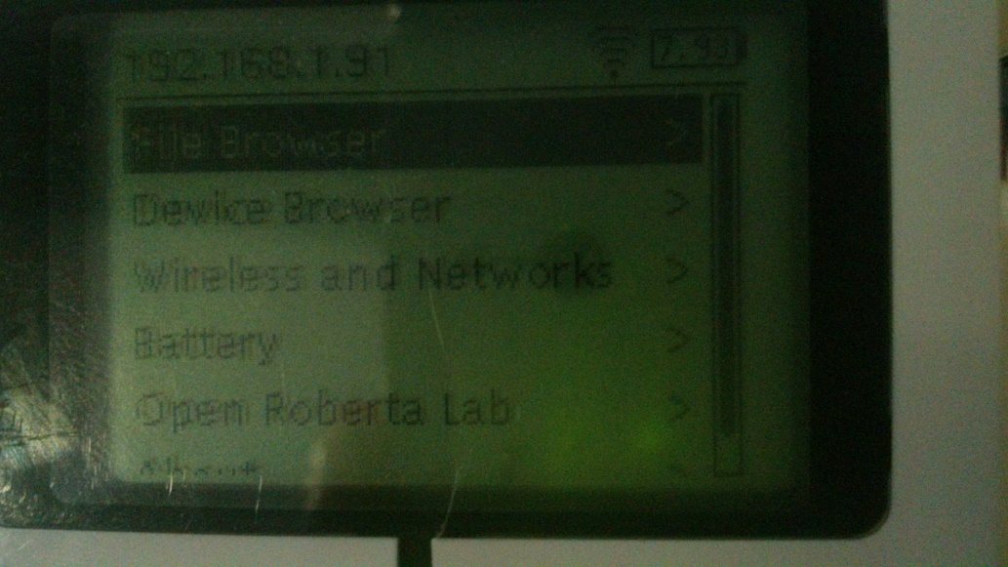  
Figura 26 El Ev3 esta conectado por WIFI   
(icono junto a la señal de bateria lo muestra).

Para ello se uso el Adaptador USB Nano Inalámbrico N 150Mbps TL-WN725N por comodidad y el más disponible en la sona, este se coloca al puerto USB 2.0 del EV3 este mismo no tarda en detectarlo (ya que en la ultima actualización de ev3dev se colocarón más de controladores para dongle).

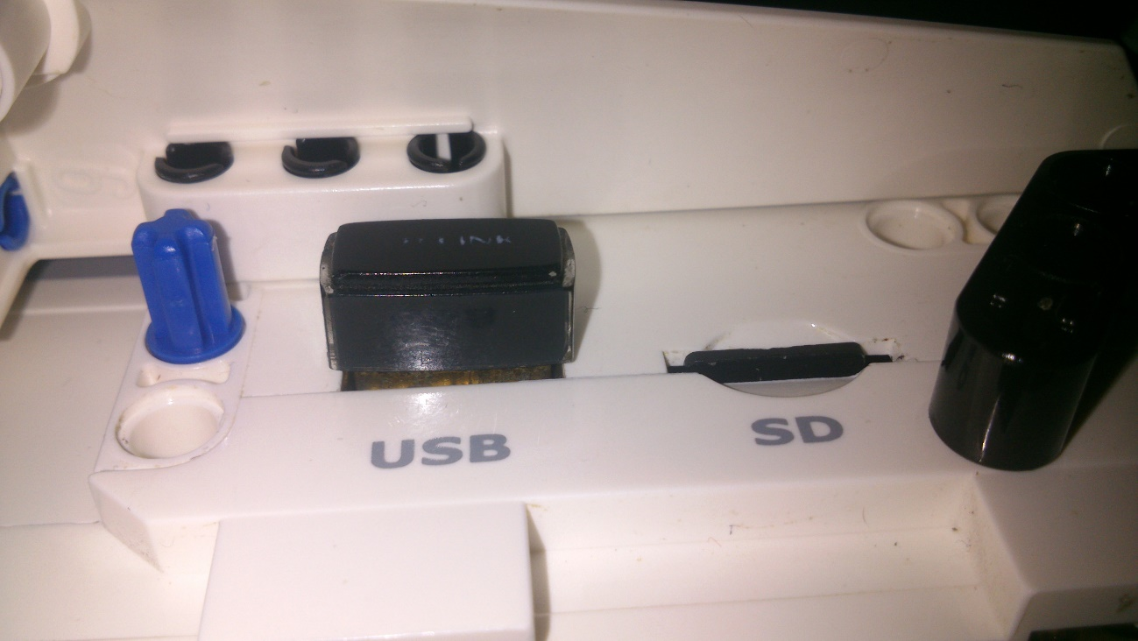  
Figura 26.1 Colocación del dongle.

Se pasa a encender el dongle por la interfaz del bloque, esto provocara que se tenga la opcion de escanear, la cual buscara las redes más cercanas mostrando una lista con el nombre de la red y una pequeña barra que indica que tan buena es la señal.

Figura 26.2 Entrar en Wireless y luego WI-FI.

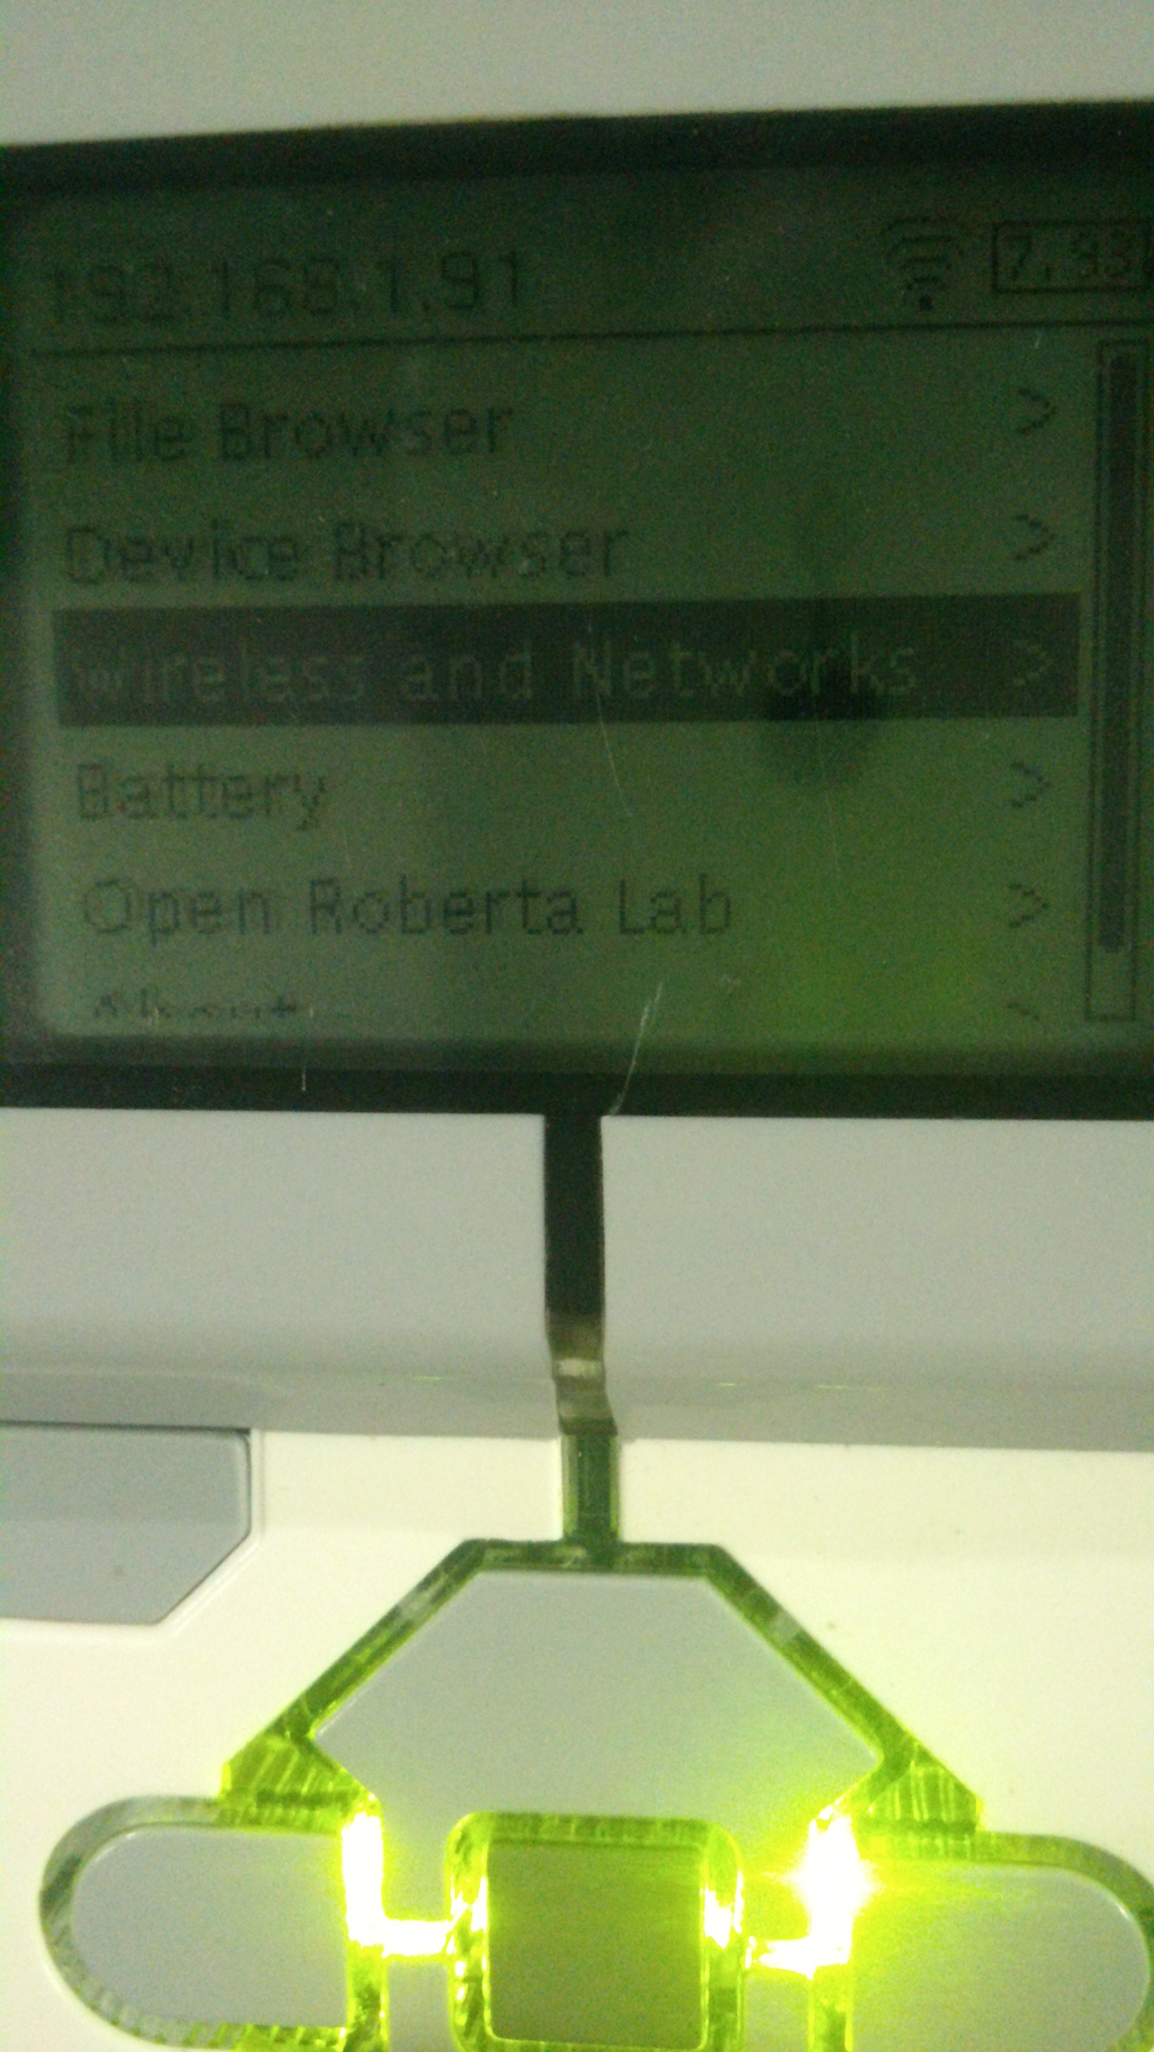 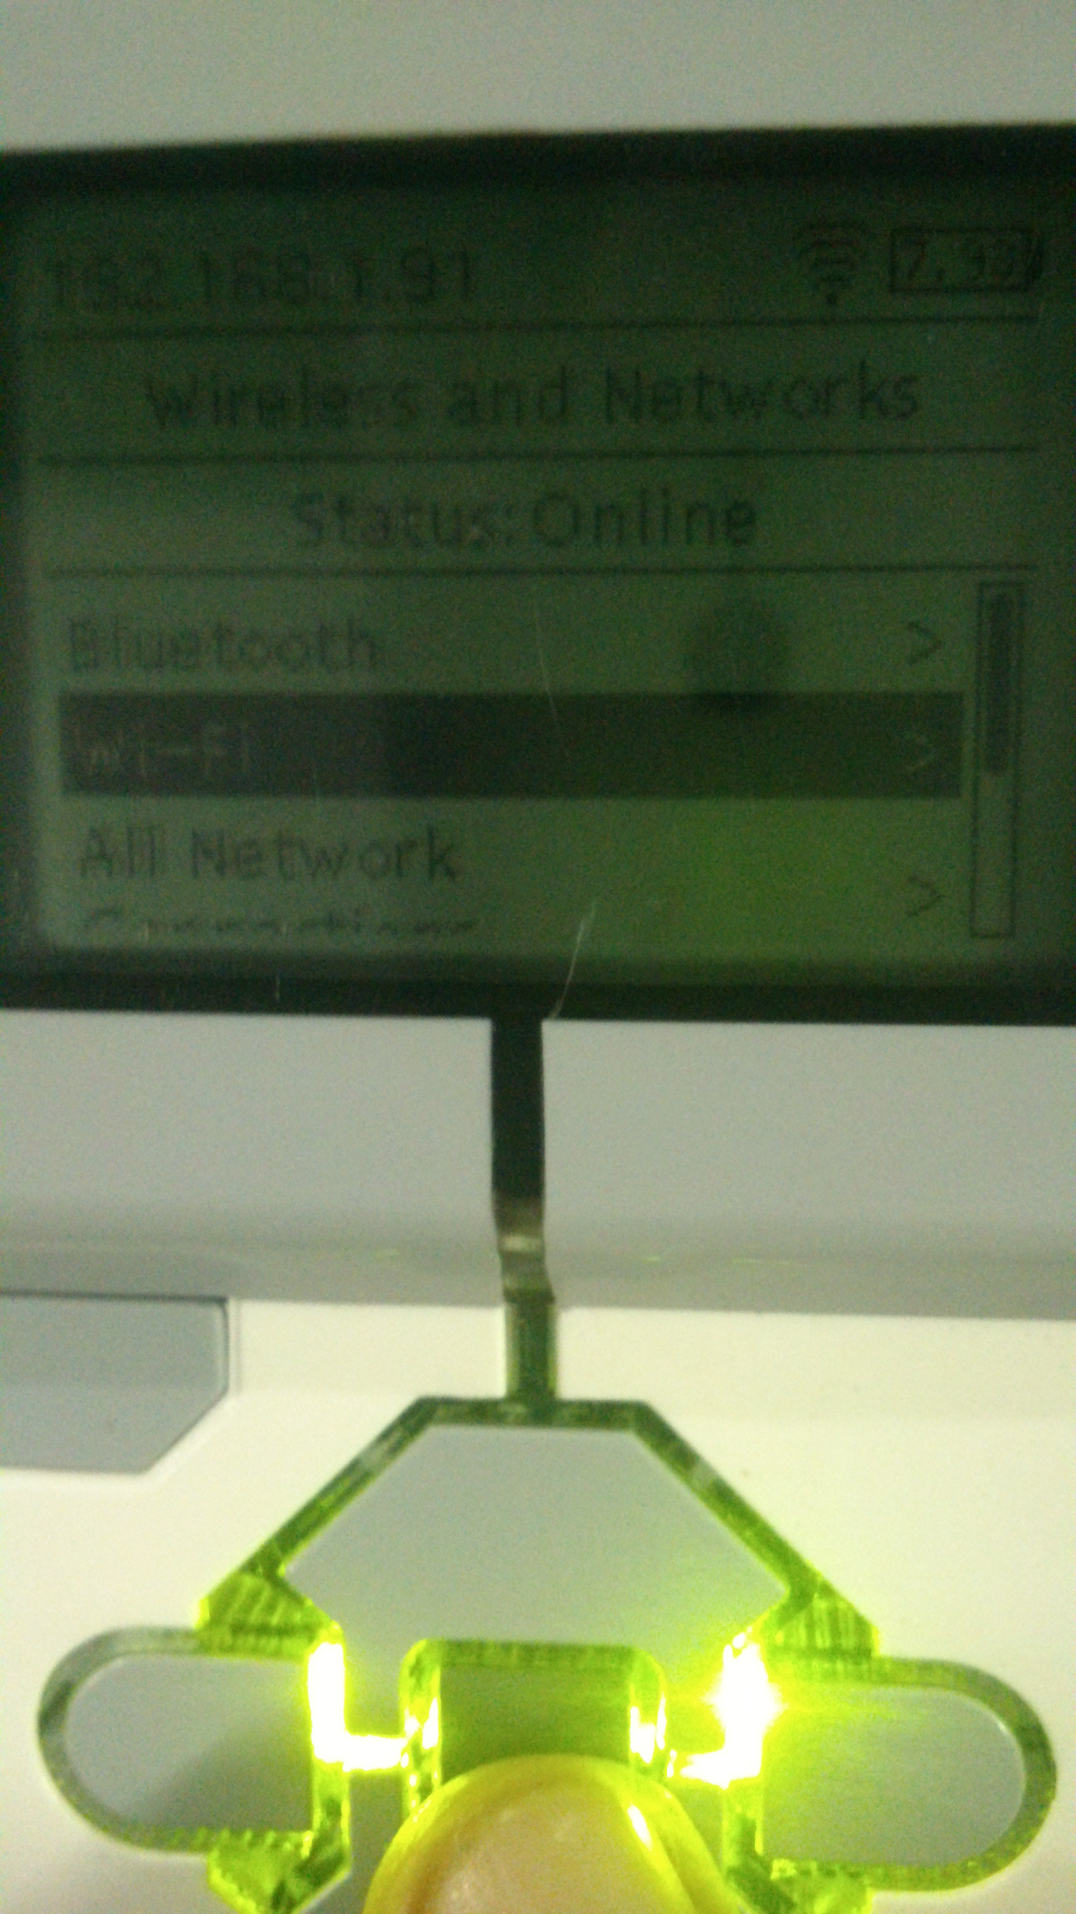

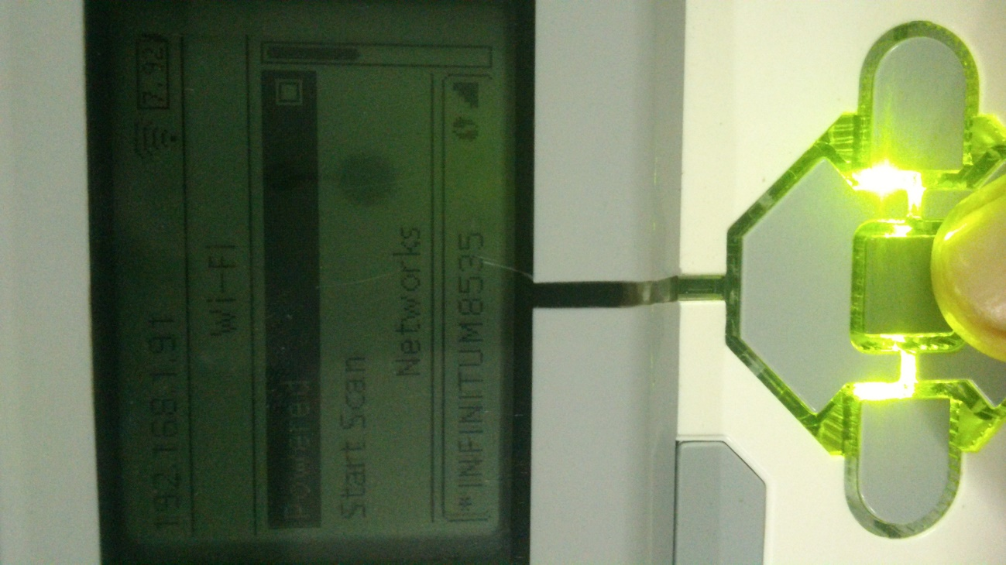  
Figura 26.3 Ventana de WI_FI.

Al elegir una red se debe dar en la opción de conectar seguido de la introducción de la contraseña de la red la cual en la misma pantalla se visualiza un pequeño teclado el cual es manipulado por los botones del mismo bloque siendo cuatro de dirección (arriba,abajo, derecha e izquierda) y y dos de selección (aceptar o recazar,insertar o borrar, dependiendo de que se requiera).

Figura 26.4 Conexión y Desconexion a una red WIFI.

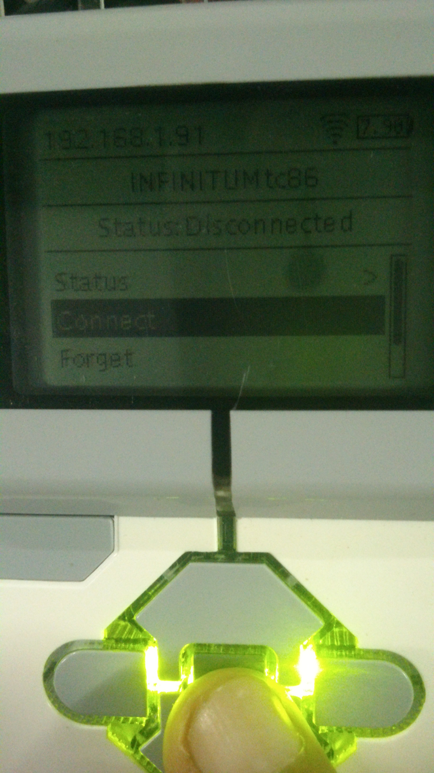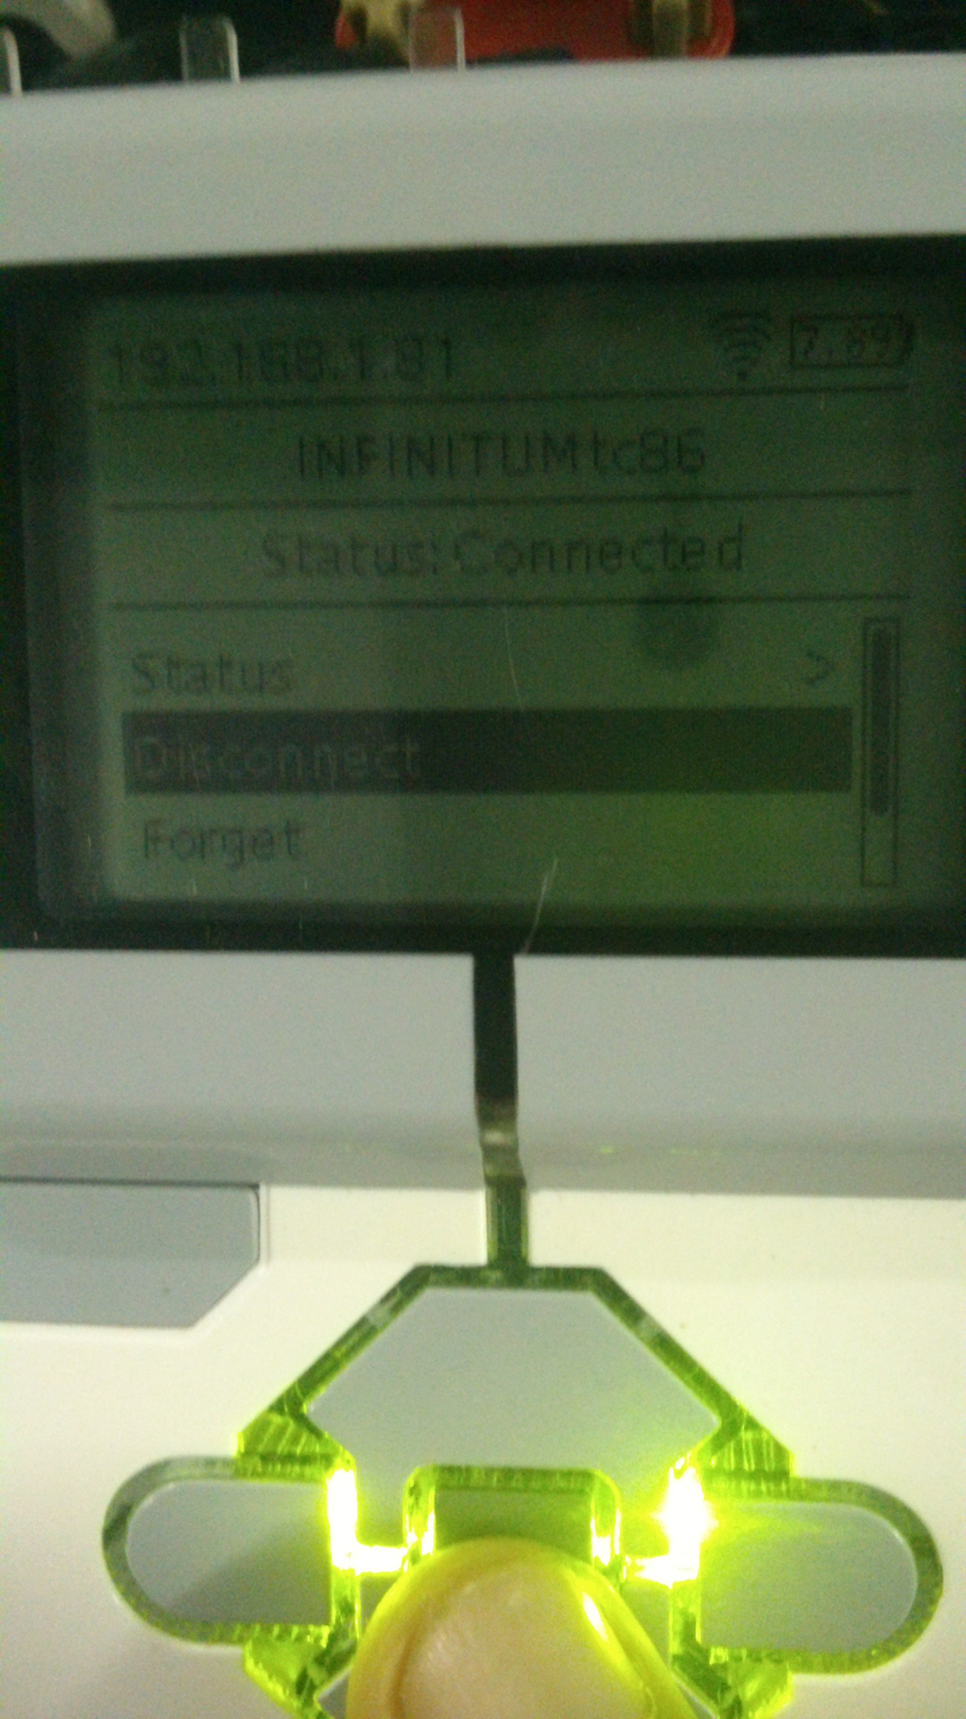

Por ultimo al ser perfetamente conectado se le creara una direcion IP de la red a la cual se conecte.

**4.1.6 trabajando en un entorno de debian/linux.**

Teniendo el sistema de debian/linux corriendo en el bloque programable, se puede conectar atraves del protocolo SSH, que es la comunicación entre dos sistemas creando una conexión cliente/servidor, con este se puede conectar de forma remota aun host determinado en este caso al EV3.

Se puede conectar atraves de Windows por medio de programas que usen este protocolo como lo es PUTTY, el cual permite conectarse por varios protocolos de los cuales SSH es uno de ellos. Para conectarse al bloque Ev3, solo es necesario tener una IP en el robot (creada por conexión wifi o conexión usb atraves computadora).

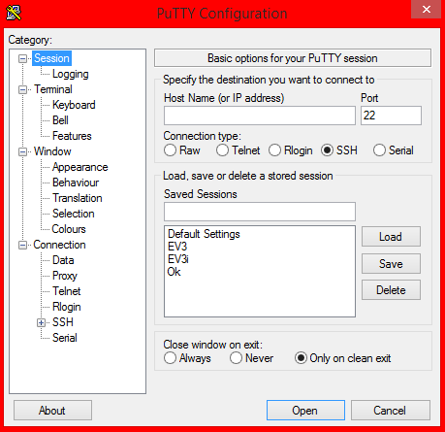  
Figura 27. Ventana de inicio de PUTTY.

Se colocara la direción IP del Ev3 generada por la conexión a una red, el ordenador deberia estar en la misma red del bloque.

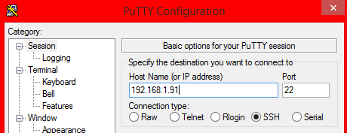  
Figura 27.1 Colocando la IP del Ev3.

Al seleccionar “open”, se prosede a abrir una terminal para el Ev3, si es la primera ves que se genera esta operación se mostrara un mensaje de seguridad, al dar aceptar este mensaje la siguiente ves que se conecte por medio de PUTTY el mensaje ya no se mostrara a menos, que la dirección IP del Ev3 cambiara.

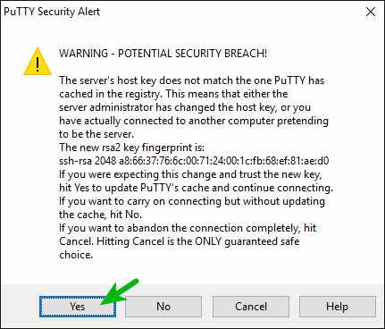  
Figura 27.2 Mensaje de seguridad, si es la primera conexión.

Por ultimo la ventana que surgue pedira el “login as” (usuario) por defecto es robot, seguido de su contraseña la cual por defecto es “maker”, verificando los dos parametros mostrara el inicio de ev3dev dando una breve explicación del sistema o sección.

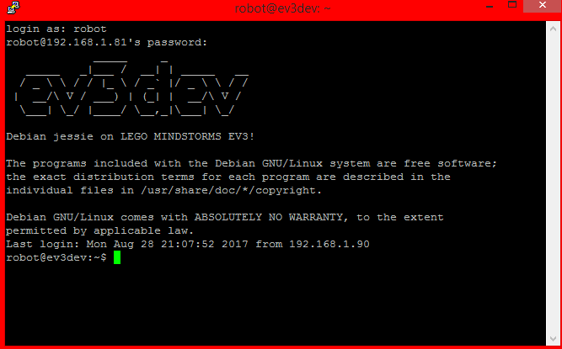  
Figura 27.3 Interfaz de Ev3dev con PUTTY.

Para otros sistemas de Debian o Ubuntu, solo basta con abrir un terminal y usar el comando ssh junto con el nombre del usuario en este caso robot y la dirección IP que este usa, dando como resultado si es la primera conexión un mensaje de seguridad seguido de pedir la contraseña para verificar y mostras la informacion de la sección de ev3dev.

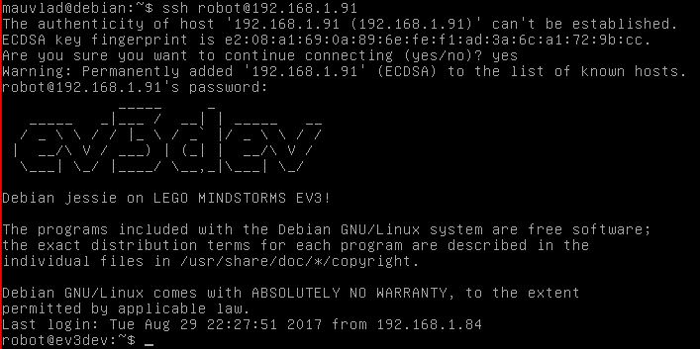  
Figura 28. Interfaz de Debian casi igual a la de Ubuntu.

Estando en el entorno de ev3dev como paso de verificar la conexión se puede verificar con un comando llamado “fortune”, el cual imprime citas al azar en la pantalla.

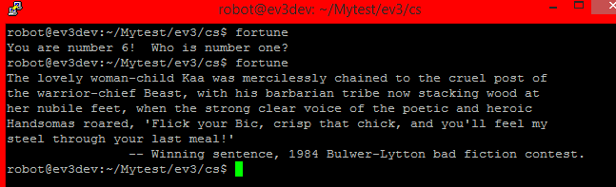  
Figura 28.1 Prueba de comunicación y ejecución del comando “fortune”.

**4.1.7 usando un lenguaje de programación.**

teniendo el sistema Debian/Linux en el Ev3 y una conexión de SSH con el mismo se pretende controlar (programar) el bloque Ev3, ya que con el nuevo sistema le permite ser programado por varios lenguajes entre estos están los conocidos C++ y Python, los cuales son exelentes para el robot pero para usar uno se toma en cuenta que bien se deben intalar o conocer cada lenguaje.

Por primer motivo de elección es sobre la conexión a internet ya que al parecer la versión usada no contaba con el uso de windows 8.1 o por otros problemas de controladores que más adelante en versiones más resientes se añadierón actualizaciones de controladores, por este motivo se opto a trabajar en el leguaje Python (que venia ya intalado por defecto en el Ev3dev) y no en C++ (el cual no estaba intalado y no se podia descargar).

El segundo motivo es que la mayoria de los sistemas que hay o se programan son en el lenguaje Python, esto lleva a que la información que se encuentre sobre el Ev3dev sea en lenguaje Python (Versión 3) por lo cual es más rapido familiarizarce con este lenguaje teniendo más guias, miestras que en C++ no se encuentran tantas (más aparte por el primer motivo que se menciono anteriomente).

El tercer motivo (el cual no es afectado por los dos anteriores pero influye más en la elección) es en la sintaxi ya que es más ligera que en C++ probocando que se tenga menos lineas de codigo, se puedan declarar variables sin indicar que tipo si no es necesario, por la facilidad que se ve en el lenguaje se elige para la programación.

Para empezar a programar el Ev3 en python hay que destacar lo siguente:

Aun siendo el lenguaje python el que controlara las funciones del bloque Ev3 y sus accesorios (motores y sensores), el bloque mismo o mas bien el sistema tiene integradas librerias especificas de cada componente pero en la versión de Python3 lo que lleva a la sintaxis entre ambas versiones.

En python (siendo realmente python2 como la version por defecto) hay comandos que se usan de una forma simple o con requerimientos por ejemplo imprimir una frase o una variable se usa el comando “print” el cual mostrara el resultado en la pantalla:

Figura 29. Sintaxi “print” en python.

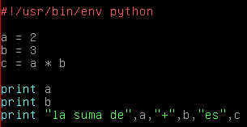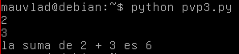

En python3 para imprimir una variable se usa “print” pero lo que se quiera mostra debe estar dentro de paréntesis “()”, ya que python3 reconoce a al comando print como una función la cual debe llevar parametros por lo tanto el comando deberia ser “print ()” y sus parametros deben ser del mismo tipo:

Figura 29.1 Sintaxi “print” en python3.

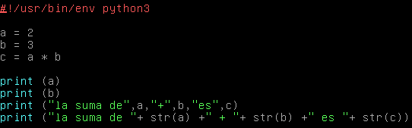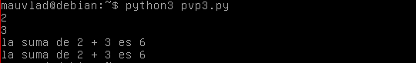

Otro ejemplo en python a la hora de terminos matematicos donde se dividen variables enteras el resultado debe ser entero a menos que una de ella este declarada como variable (float) o colocado un punto desimas (0.0):

Figura 29.2 Sintaxi de variables en python.

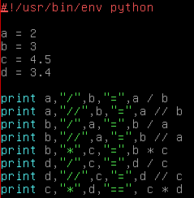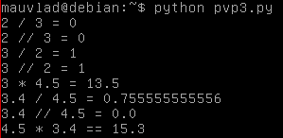

Mietras en python3 no importa si la operación es con enteros, el resultado si da con desimales lo mostrara:

Figura 29.3 Sintaxi de variables en python3.

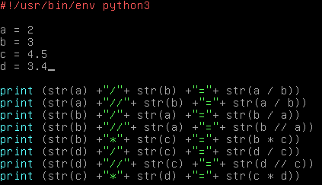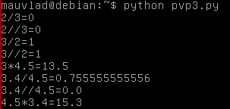

Hay una diferencia entre “strings” (“cadenas”) en python y python3 el primero tiene como formato de defecto ASCII (7 bits) por lo cual si se necesita añadir texto con caracteres de tilde se tiene que poner como primera linea el codigo # -*- coding: utf-8 -*- para declarar que se usara texto unidode, mistras en python3 el formato por defecto es Unicode (utf-8) por lo que en el las caracteristicas ya estan contempladas aun si no se usan.

Por esto python3 tiene cierto aspecto unico entre python2 lo cual no lo hace más sencillo sino que se debe percatar esa pequeñas diferencias para poder programar sin ningun error, por lo cual en el Ev3dev tiene que programarce con la sintaxis correcta ala versión que es python3 sino el mismo mandaria errores de sintaxis y por el lado positivo es que si hay errores te da información de donde y una forma de solucionarlo por ejemplo la sintaxi de emparejar un numero float con un string mecionando que son dos formatos diferentes.

**4.1.8 programando al ev3.**

La linea de lego mindstorms cuenta con una variedad de sensores (infrarrojo, ultrasonico, temperatura, color, giro, etc.) y motores (dc y servo motores), en este proyecto se ocupo el sensor inflarrojo (Figura 21.4), el sensor de colores (Figura 21.3), el llamado touchsensor (referecia a un pushboton de on/off, Figura 21.5), junto con dos motores grandes (Figura 21.1) y un motor mediano (Figura 21.2) y la pieza más importante del sistema, el bloque programable Ev3 (Figura 21.).

Para cada dispositivo se tiene comandos algo espesificos para la medicion de cada uno de ellos pero el dato clave de su programacion es la librería ev3dev que bien es la que tiene todo los comandos, funciones y controles de cada dispositivo y es el recurso primordial del codigo declarando que es la segunda linea del codigo (import ev3dev) que debe ir siemple (la primera linea es #!/usr/bin/env python3, que indica al compilador que se ejecute en la versión 3 de python).

Tomando esto en cuenta se pasa a hacer mediciones de los sensores empesando por el infrarrojo el cual tiene como espesificación que el rango de alcance es de 70cm:

Figura 30. Grafica de distacia con respecto a los bits.

|  |  |  |
| --- | --- | --- |
| Valor distancia  (cm) | Valor Ideal (bits) | Valor medido (bits) |
| 0 | 0 | 0 |
| 0.7 | 1 | 2 |
| 1.4 | 2 | 2 |
| 2.1 | 3 | 3 |
| 2.8 | 4 | 5 |
| 3.5 | 5 | 5 |
| 4.2 | 6 | 6 |
| 4.9 | 7 | 7 |
| 5.6 | 8 | 8.1 |
| 6.3 | 9 | 8.99 |
| 7 | 10 | 9.9 |
| 14 | 20 | 20.3 |
| 21 | 30 | 31 |
| 28 | 40 | 39.67 |
| 35 | 50 | 51 |
| 42 | 60 | 60.07 |
| 49 | 70 | 69.89 |
| 56 | 80 | 79.87 |
| 63 | 90 | 89.56 |
| 70 | 100 | 100 |

Tabla 1. Medición de distacia del sensor infrarrojo.

Se hace una tabla de parametros de Entrada/saliada, parametro de entrada es distaciaque podemos controlar y la salida en este caso la medición de bits.

|  |  |
| --- | --- |
| Entrada cm | Salida bits |
| Zm = 0.7cm | Zm = 1bits |
| Zsat = 0cm | Zsat = 0bits |
| cmmax = 70cm | bitsmax = 100bits |
| cmmin = 0.7cm | bitsmin = 1bits |
| Span = cmmax – cmmin = 63cm | Span = bitsmax – bitsmin = 99bits |

Tabla 1.1 Parametros ideales del sensor infrarrojo.

La sensibilidad ideal de bits con respecto a la distacia del sensor sera:

$$S=\frac{bits\max{- }bits min}{cm\max{- }cmmin}= \frac{Span out}{Span in}=\frac{99}{63}=1.5714 \frac{bit}{cm}$$

|  |  |
| --- | --- |
| Entrada cm | Salida bits |
| Zm = 0.7cm | Zm = 2bits |
| Zsat = 0cm | Zsat = 0bits |
| cmmax = 70cm | bitsmax = 100bits |
| cmmin = 0.7cm | bitsmin = 2bits |
| Span = cmmax – cmmin = 63cm | Span = bitsmax – bitsmin = 98bits |

Tabla 1.2 Parametros medidos del sensor infrarrojo.

La sensibilidad medida de bits con respecto a la distacia del sensor sera:

$$S=\frac{bits\max{- }bits min}{cm\max{- }cmmin}= \frac{Span out}{Span in}=\frac{98}{63}=1.5555 \frac{bit}{cm}$$

Realmente la sensibilidad no cambia mucho por medio de los parametros elegido por lo cual el sensor deberia trabajar bien en un modo de proximidad ya que su dectección es buena a distacias grandes y para las minimas solo es requerido como valor limite el de 30cm.

La exantitud es el valor real menos el medio entre valor real $\frac{Vr-Vm}{Vr}=\%$:

Tomando como valor de exatitud los bits, el valor real sera la resta de el primer cambio de los datos menos el cambio maximo, de igual forma el medido.

Vr = bitmaxr – bitminr = 100 – 1 = 99 $\frac{Vr-Vm}{Vr}= \frac{(99-98)}{99}=0.0101\%$

Vm = bitmaxr – bitminr = 100 – 2 = 98

La exatitud es minima por lo cual la variación ideal no afecatara al sensor.

Para el sensor de colores se puede usar de tres modos detección colores, intensidad refrejada y intensidad ambiental.

En la decteción de colores el sensor puede reconocer 7 colores los cuales son negro, azul, verde, amarillo, rojo, blanco, marrón los cuales son mostrados por un valor numerico (0-7).

|  |  |
| --- | --- |
| Valores sensor | Color |
| 0 | Desconocido |
| 1 | Negro |
| 2 | Azul |
| 3 | Verde |
| 4 | Amarillo |
| 5 | Rojo |
| 6 | Blanco |
| 7 | Marrón |

Tabla 2. Valor del modo detecion de colores.

El modo de intensida reflejada mide la reflexión en una superficie, en este modo el sensor debe estar por lo menos a 3mm de distancia de la superficie para una mejor detecicón, por resultados se obtiene que en una superficie blanca el valor detectado esta entre los 80 a 92, mientras que en una superficie negra el valor esta por 5 a 6.

Por ultimo el modo de intensidad ambiental mide la insidencia de luz sobre el sensor por lo cual dependiendo de que tan ilimunado este el lugar el sensor marcara una intencida de 100 % y si no hay incidencia en el deberia marcar el 0%.

Por la parte de los motores se tiene tres opciones para girarlos, la primera de ellas es por un tiempo determinado esta comando requiere de dos variables la primara es el tiempo que debe estar en marcha y la senguda es la velocidad que llevara el motor.

La segunda forma es por medio de un angulo de rotación la cual como parametro base es la posición (en angulo de 0 – 360°) que debe alcanzar a una cierta velocidad.

La tercera forma es por medio de giro por siempre el cual solo necesita una velocidad y el motor se pondra en marcha hasta tener una condición de paro.

Tomando en cuenta los aspectos de los dispositivos se empieza a programar un robot que sea capas de maniobrar en un entorno, para ello el primer punto a tomar es que la base es el robot EV3RSTORM de lego en primeras intancias se propuso que el robot deberia abansar hasta topar con un objeto y en ese punto girar en su eje para determinar si hay un objeto a la derecha o izquierda y valorar la mejor opción.

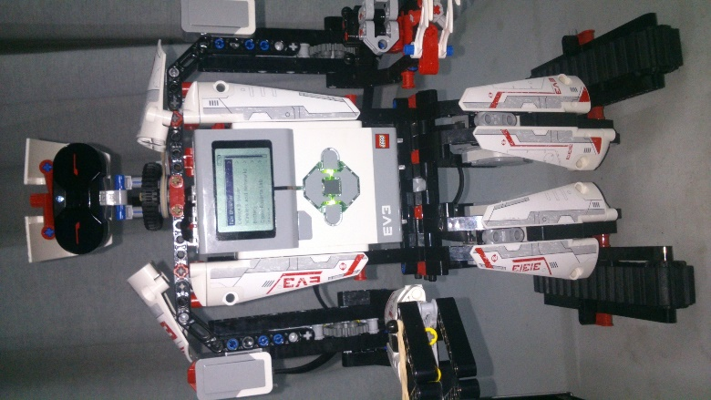  
Figura 31. Robot EV3.

En el primer codigo se declaran las librerias de ev3dev y time que seran usas para manejo de los dispositivos y el tiempo de espera respectivamente.

*#!/usr/bin/env python3*

*from ev3dev.ev3 import \**

*from time import sleep*

De esto se declaran los dispositivos a usar siendo los motores grandes, el sensor infrarrojo y el sensor tactil para su uso en el programa.

*ml = LargeMotor(‘outB’)*

*mr = LargeMotor(‘outC’)*

*ir = InfraredSensor(); assert ir.connected*

*ts = TouchSensor();assert ts.connected*

Para inicio de la secuencia se entra en un bucle while el cual estara controlado por el sersor tactil, siendo que si el valor del sensor no es 1 el bucle estara activo en caso contrario se saldra del bucle. Se declara la variable global dentro del while siendo esta el valor del sensor inflarrojo el que usara para las condiciones.

*while not ts.value():*

*v = ((ir.value()) * 0.7) ## conversión a cm*

Se declaran las primeras condiciones if y else respectivamente una para que el robot avanse mietras el valor del sensor sea mayor que 30 cm en caso contrario se pasa a la condicion de toda de decisión de giro.

*if v > 30:*

*ml.run_forever(speed_sp=400) ## giro por siempre*

*mr.run_forever(speed_sp=400) ##hasta usar stop()*

En el else se establese que el robot gire en su eje a 90° ala izquierda tomando el valor de la distacia con el sensor infrarrojo guardando la en una variable “y” y regresando 180° para tomar distacia en sentido contrario siendo la derecha del robot guardando el valor en “x”.

*else:*

*##giro a 90° izquierda*

*ml.run_timed(time_sp=1500, speed_sp=-350, stop_action=’brake’)*

*mr.run_timed(time_sp=1500, speed_sp=350, stop_action=’brake’)*

*ml.wait_while(‘runnig’)*

*mr.wait_while(‘runnig’)*

*sleep(2)*

*x = ir.value()*

*##giro a 180° derecha*

*ml.run_timed(time_sp=3000, speed_sp=-350, stop_action=’brake’)*

*mr.run_timed(time_sp=3000, speed_sp=350, stop_action=’brake’)*

*ml.wait_while(‘runnig’)*

*mr.wait_while(‘runnig’)*

*sleep(2)*

*y = ir.value()*

*##giro a 90 izquierda possición inicial*

*ml.run_timed(time_sp=1500, speed_sp=-350, stop_action=’brake’)*

*mr.run_timed(time_sp=1500, speed_sp=350, stop_action=’brake’)*

*ml.wait_while(‘runnig’)*

*mr.wait_while(‘runnig’)*

*sleep(2)*

Teniendo los valores de “x” y “y” se usan en una nueva condición declarando que si el valor x es mayor al valor y el robot se movera a la izquierda, siendo el caso de que x es menor a y el robot girara a la derecha y en el caso que ambas fueran iguales el robot girara en un angulo de 180°.

*If x > y: ##giro a la izquierda*

*ml.run_timed(time_sp=1500, speed_sp=-350, stop_action=’brake’)*

*mr.run_timed(time_sp=1500, speed_sp=350, stop_action=’brake’)*

*ml.wait_while(‘runnig’)*

*mr.wait_while(‘runnig’)*

*sleep(2)*

*If x < y: ##giro a la derecha*

*ml.run_timed(time_sp=1500, speed_sp=350, stop_action=’brake’)*

*mr.run_timed(time_sp=1500, speed_sp=-350, stop_action=’brake’)*

*ml.wait_while(‘runnig’)*

*mr.wait_while(‘runnig’)*

*sleep(2)*

*else: ##giro en 180°*

*ml.run_timed(time_sp=3000, speed_sp=-350, stop_action=’brake’)*

*mr.run_timed(time_sp=3000, speed_sp=350, stop_action=’brake’)*

*ml.wait_while(‘runnig’)*

*mr.wait_while(‘runnig’)*

*sleep(2)*

Este programa conlleva que el robot solo tenga dos opciones de giro dejando de lado si en la posición entre x y el origen hay opción de avanzar de igual forma en sentido contrario en y.

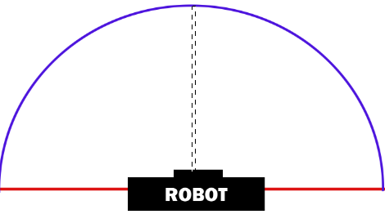  
Figura 31.1 Linea roja es la medición, Azul circunferencia puntos no medidos.

Teniendo encuenta esto datos se crea un varido para tomar mas variables para la elección de la vuelta, tambien tomando en cuenta que para hacer el primer varido de solo dos variables era necesario que el robot se moviera por completo por lo cual se le agrego para su uso el motor mediano como eje para la cabeza (sensor infrarrojo).

Figura 32. Motor mediano que dara quiro a la cabeza del robot.

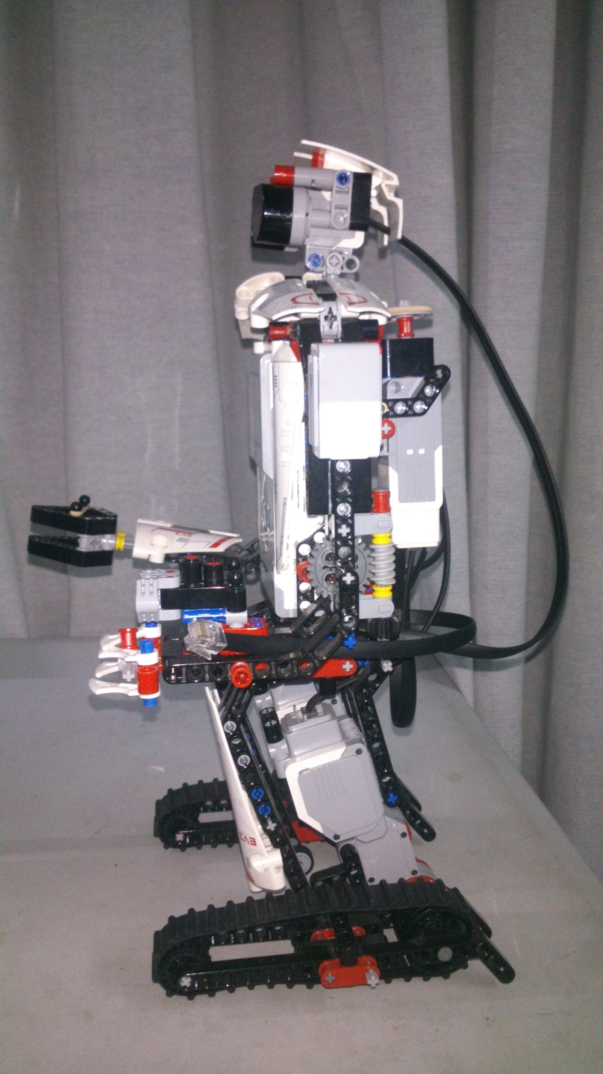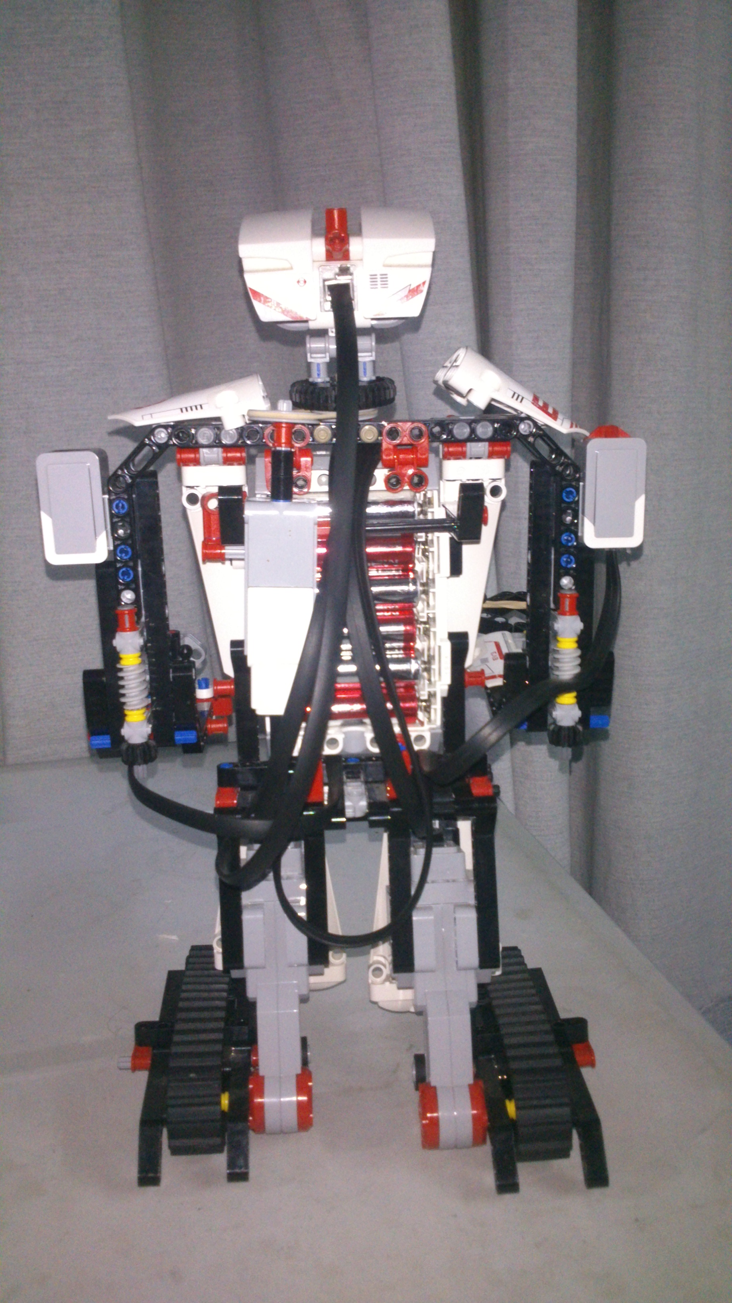

El programa contituyente a esto se genero con las mismas librerias y declarando los mismo dispositivos.

*#!/usr/bin/env python3*

*from ev3dev.ev3 import \**

*from time import sleep*

*md.MediunMotor(‘outA’)*

*ml = LargeMotor(‘outB’)*

*mr = LargeMotor(‘outC’)*

*ir = InfraredSensor(); assert ir.connected*

*ts = TouchSensor();assert ts.connected*

Y se le creo diferentes funciones para dar vuelta y muestreo para tomar valores del entorno.

La primer función es la llamada ori() la cual pretende mover el motor de la cabeza a 90° a la derecha como punto inicial del muestreo.

*def ori():*

*md.run_to_rel_pos(position_sp=175, speed_sp=350, stop_action=’hold’)*

*md.wait_while(‘runnig’)*

*sleep(1)*

La segunda función muestra() se encargara de girar la cabeza a -45° a la izquierda.

*def muestra():*

*md.run_to_rel_pos(position_sp=-81.5, speed_sp=350, stop_action=’hold’)*

*md.wait_while(‘runnig’)*

*sleep(1)*

Para aclarar la función ori() y muetra() llevan un como comando vuelta por angulo ya que el parametro “position” es indicado en angulo de 360 por lo cual se mide que cuando la posición del motor mediano sea de 175° realmente la cabeza del robot se movera solo 90°.

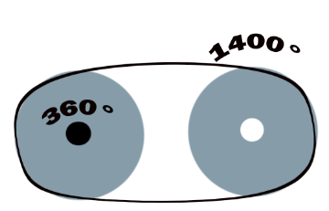  
Figura 32.1 Resolución de la circunferencia de motor mediano (punto negro) con respecto ala de la cabeza (parte gris con puntoblanco).

La tercer función vuelta(a,b,c) debera tener tres parametros para dar la vuelta en su propio eje del robot, de clarando que a = al tiempo que debe estar encendido el motor, b y c es la velocidad que tendran para dirar del motor izquierdo y derecho respectivamente.

*def vuelta(a,b,c):*

*ml.run_timed(time_sp= a, speed_sp= b, stop_action=’brake’)*

*mr.run_timed(time_sp= a, speed_sp= c , stop_action=’brake’)*

*ml.wait_while(‘runnig’)*

*mr.wait_while(‘runnig’)*

Dentro de while se declaran las variables globales de el sensor infrarrojo y las bariables de la toma de decisión y parametros de la vuelta (siendo respectivamente z,a,b,c).

*While not ts.value():*

*v = ((ir.value()) * 0.7) ##conversión a cm*

*z = 0 ##variable para toma dedecisión*

*a,b,c = 0,0,0 ##parametros de la funcion vuelta()*

La primera condición indica que si la variable v es mayor a 35 cm los motores giraran por siempre por lo tanto el robot se moverar hasta cambiar la condición, tambien se le agrega un comando stop() para el motor mediano.

*if v > 30:*

*md.stop()*

*ml.run_forever(speed_sp=400) ## giro por siempre*

*mr.run_forever(speed_sp=400) ##hasta usar stop()*

En la condición else que se cumple teniendo un objeto detectado a menos de 35cm para los motrores y entrara al varido de muestras.

*else:*

*ml.stop() ##paro de motores*

*mr.stop() ##comando que detiene el giro por siempre*

*ori() ##llama ala funcion inicial*

*x = (if.value(), 1500, 350, -350) ##primera muestra en 90°*

*muestra() ##llama ala función que realiza el varido*

*x1 = (if.value(), 750, 350, -350) ##segunda muestra en 45°*

*muestra() ##no toma mustra por ser el punto origen del robot*

*muestra()*

*y1 = (if.value(), 750, -350, 350) ##tercera muestra en -45°*

*muestra()*

*y = (if.value(), 1500, -350, 350) ##cuarta muestra en -45°*

El muestreo avarca cuatro puntos que puede detectar el robot tambien se toma en cuenta cuanto ocupa de espacio de ancho el robot por lo cual con muestras a 45° puede ser suficiente para moverse sin ningun problema.

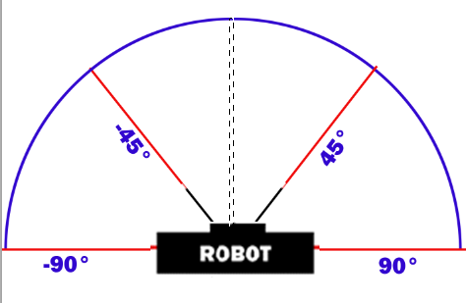  
Figura 32.2 Varido cada 45° para tomar muestra.

Siguiendo en el else ya que todas las muetras se ponen con sus respectivos parametros para la vuelta en un determinado angulo, creando asi una tupla para cada variable de muestreo, junto con esto se crea una tupla total con las demas tuplas y usando una función de tupla la cual es “max(tupla)” la cual compara todos los datos de la tupla eligiendo el valor mas grande y ya que cada variable de muestra es una tupla (x, x1, y1, y) esta compara el primer valor de cada tupla hasta hallar el mas grande, por ultimo las agrupamos con las variables correspondientes.

*z = (x, x1, y1, y) ##tupla general conteniendo 4 tuplas*

*z, a, b, c = max(z) ## max() halla el valor de la tupla mas grande*

*## se acomodan lo 4 valores de la tupla en las 4 varibles respectivamente*

*vuelta(a,b,c) ##llammos a la funcion vuelta y con los parametros*

*##corespondientes esperamos que gire.*

*ori() ##llamamos ala función ori para regresar la cabeza a su posicion*

*##original*

**4.1.9 conectividad usando zmq**

La finalida primordial del proyecto es demostra que la plataforma de Kubeet IoT puede ser urilizada por cualquier dispositivo en el caso del proyecto que el robot pueda enviarle datos a la plataforma y esta mostralos.

Por lo cual se utiliza la librería ZMQ la cual es un sitema de comunicaión de cola usada por dispositivos ya que permite varias formas de comunicarce entre ella la comunicación de cliente/servidor, la cual debe tener una direcion IP de la plataforma y una puerto de comunicación que tendra el robot para enviar datos.

Para usar la librería se debe intalar al robot y al servidor con el comando:

*Sudo apt-get update*

*Sudo apt-get install python3-zmq*

Ya instalada en ambos, se procede a crear el condigo del servidor siendo este:

*#!/usr/bin/env python3*

*Import zmq*

*##declarando el contexto y creando el socket*

*context = zmq.Context()*

*s = context.socket(zmq.REP) ##REP usado para el serviddor*

*##dirección y puerto*

*s.bind(“tcp://IP:puerto”) ##este es la dircion IP y el puerto que se deben usar y tener definidos.*

*m=s.recv() ## mensaje resivido del cliente*

*pritn (m) imprimir el mensaje*

*s.send_string(‘enviado’) ##mensaje enviado al cliente*

nota: ya que se usa python3 el comando de envio send se le agrega un parametro string que que solo puede enviarse mensajes en formato str.

Para el programa del cliente es el mismo del servidor solo con unos cambios en los socket.

*#!/usr/bin/env python3*

*Import zmq*

*##conexión al servidor , crando context y socket*

*context = zmq.Context()*

*s = context.socket(zmq.REQ) ##REQ usado para el cliente*

*##dirección y puerto*

*s.connect(“tcp://IP:puerto”) ##este es la dircion IP y el puerto que se deben usar y tener definidos.*

*s.send_string(“mensaje”) ##envia un mensaje al servido*

*m=s.recv() ## resive una respuesta del servidor*

Esto a grandes rasgos dara la comunicación con la plataforma kubeet, para ello se debera adaptar a lo que se requiera enviar del robot.

Los parametros que se pueden sacar al robot son el valor de la distancia del objeto detectado, la intecidad de la luz ambiental donde se encuentre, la distancia que recorre y el angulo de giro que toma.

Ya que los valores del sensor infrarrojo y de colores ya fueron definido sin ninguna perdida, resta determinar la distacia que recorre el robot por medio de sus motores tomando en cuenta el tamaño de las ruedas del motor.

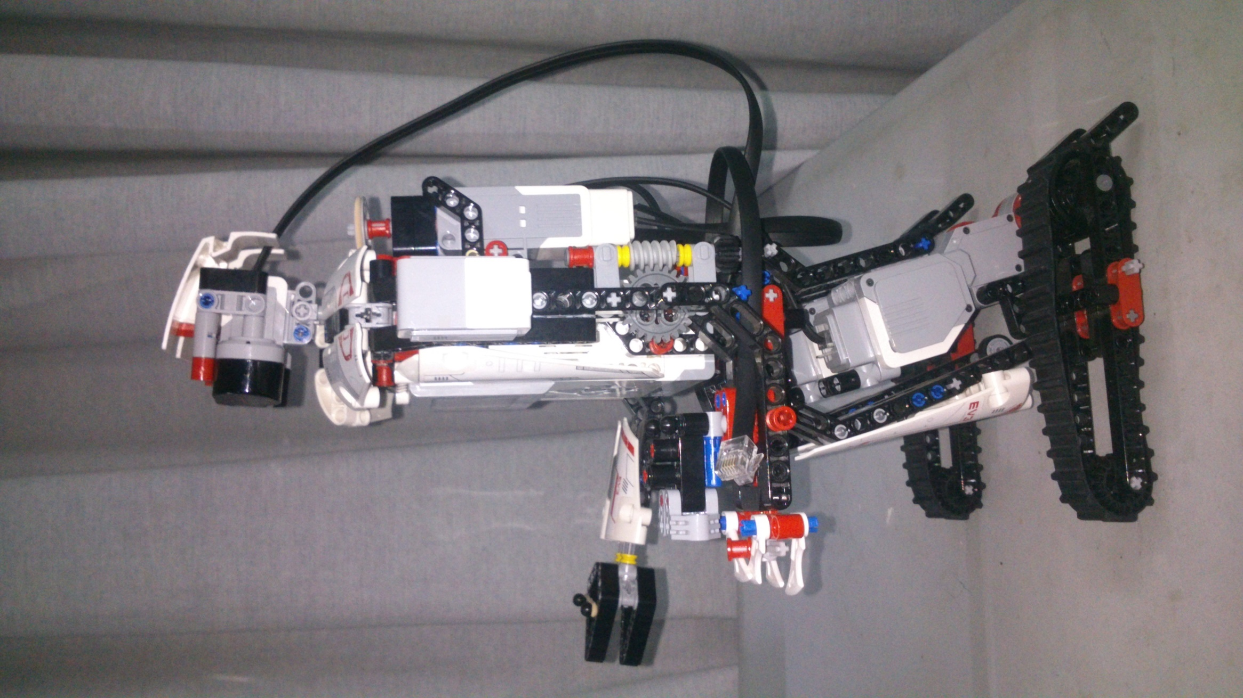  
Figura 33. Motores grande con ruedas y banda corrugada.

Primero para calcular la distacia recorida se mide la rueda conectada al motor ya que esta es la que inicia el giro.

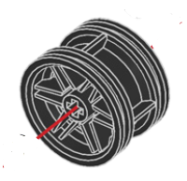  
Figura 33.1 Rueda que se conecta al motor.

Se mide el diametro de la rueda resultando que tiene un diametro de 3.1cm, con esto se puede calcular el perimetro siendo:

*D = 3.1cm P = π*D = 9.738cm*

Tomando el grosor de la banda corrugada que es de un aproximado 0.3cm.

Se tiene que por cada vuelta de rueda avanza entre 9.9cm – 10cm, por lo cual se puede calcular que 9.9/360 = 0.0275 cm/ϴ, esto es que por 1 grado del giro avanza 0.0275cm.

Gracias aque el motor cuenta con un sensor de rotación que mide los grados del motor pude calcularce la distacia por grado de motor en el programa.

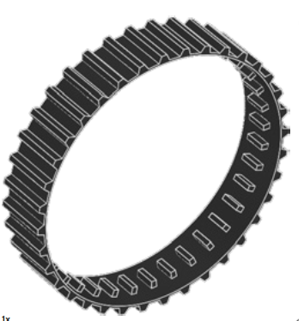  
Figura 33.2 Banda corrugada.

El parametro del angulo es más que calcular el tiempo que tarda el robot mismo en conseguir el angulo deseado, explicandolo de otra manera con el comando run_timed (time_sp, speed_sp) se gira un motor por un tiempo determinado y a una cierta velocidad, siendo time_sp el valor del tiempo dado en milisegundos, y speed_sp que se representa como grados por segundo lo cual indica que el valor que se le de sera un grado que dara en un segundo esto conlleva a su velocidad. La speed_sp de los motores esta en el rango de 900 a -900.

Teniendo este dato en cuenta se prosede a medir la posición que necesita al cansar el motor para que el robot gire 90° con una speed_sp = 350, la posición medida por el bloque es de 525°, por lo cual los parametros de run_ timed son tiempo y velocidad por angulo a lo cual estos dos dan un angulo final del motor, siendo:

time_sp*speed_sp=angulo° sutituyendo los datos tenemos que

time_sp = angulo°/speed_sp por lo cual remplasando los valores se obtiene

time_sp = 525°/350 = 1.5 segundos = 1500 milisegundos para lectura del comando.

por lo tanto la posición de motor 525° es equivalente a un giro de 90° del robot, esto es igual a que el motor este encendido por 1.5 seg con una velocidad de 350.

Esto lleva aque si se necesita 45° de giro del robot la posición de los motores deberia ser la mitad de 525° siendo 262.5° y si se requiere la misma velocidad esto deja por logica que el tiempo usado sere la mitad de 1.5seg que dando como 0.75seg que seria 750 miliseg en la lectura del comando.

El programa que se creo con todos estos parametros y la conexión al servidor sera:

-Se usara las librerias correspondiente, siendo ev3dev, zmq y time para todo el sistema;

*#!/usr/bin/env python3*

*##Librerias##*

*from ev3dev.ev3 import \**

*from time import sleep*

*import zmq*-Definimos los dispositivos a usar en el robot;

*##Definiendo los componentes a usar##*

*md = MediumMotor ('outA') ## Motor mediano*

*ml = LargeMotor ('outB') ## Motor izquierdo*

*mr = LargeMotor ('outC') ## Motor derecho*

*ir = InfraredSensor(); assert ir.connected, "Por favor, conecte el InfraredSensor"*

*ts = TouchSensor(); assert ts.connected, "Por favor, conecte el TouchSensor"*

*cl = ColorSensor(); assert cl.connected, "Por favor, conecte el ColorSensor"*

-Se define en que modo se usara los sensores;

*##Modo de uso de los sensores##*

*ir.mode = 'IR-PROX' ##modo de proximidad para el infrarrojo*

*cl.mode = 'COL-AMBIENT' ##modo luz ambiental para el sensor de colores*

-Creanción de los puertos de conexión para el servidor siendo 1 puerto por cada parametro a usar;

*##Crendo y definiendo los puertos de conexion con el servidor##*

*context = zmq.Context()*

*s = context.socket(zmq.REQ) ##uso para infrarrojo*

*s1 = context.socket(zmq.REQ) ##uso para el sensor color*

*s2 = context.socket(zmq.REQ) ##uso para la distacia de motores*

*s3 = context.socket(zmq.REQ) ##uso para el angulo de giro del robot*

*s.connect("tcp://192.168.1.90:7525") ##puertos a usar para cada conexión*

*s1.connect("tcp://192.168.1.90:6763")*

*s2.connect("tcp://192.168.1.90:6625")*

*s3.connect("tcp://192.168.1.90:5376")*

Definiendo el limite de la velodidad de motores teniendo speed_sp con valor minimo de 450 y llegando aun valor maximo de 750;

*##Limite de velocidad de los motores##*

*def lim_speed(speed):*

*if speed > 750:*

*speed = 750*

*elif speed < 450:*

*speed = 450*

*return speed*

Funciones que relalizaran la posición inicial de la cabez, el varido para tomar muestras y el giro del robot en su propio eje, respectivamente;

*##Definicion de funciones para movimientos##*

*def ori():*

*md.run_to_rel_pos(position_sp=175, speed_sp=350, stop_action="hold") ##Motor que gira 90 a la derecha*

*md.wait_while('runnig')*

*sleep(1)*

*def muestra():*

*md.run_to_rel_pos(position_sp=-87.5, speed_sp=350, stop_action="hold") ##Motor que gira -45 a la izquierda*

*md.wait_while('runnig')*

*sleep(1)*

*def vuelta(a,b,c):*

*ml.run_timed(time_sp= a, speed_sp= b, stop_action='brake') ##giro en su propio eje*

*mr.run_timed(time_sp= a, speed_sp= c, stop_action='brake') ##usando lo parametros de muestra*

*ml.wait_while('runnig')*

*mr.wait_while('runnig')*

Se crea un archivo formato .txt que guardara los datos en el robot para comparar si es necesario con las del servidor;

*##Definicion de guardado de datos en unarchivo.tx##*

*def datos():*

*archi=open('datos/dato.txt', 'a') ##abre el archivo para colocar el primer dato siendo*

*archi.write('Fecha y Hora: '+ time.strftime("%x ")+ time.strftime("%X")+ '\n') ##fecha/hora*

*archi.close()*

*def gdatos(cm,lum,an): ##guardad susesivamente los datos distacia, luz ambienta y angulo de giro*

*archi=open('datos/dato.txt', 'a')*

*archi.write('Distancia avanzada: '+ str(cm) +'cm = '+ str(cm * 0.01) + 'm = '+ str(cm * 0.0328084) +'ft ='+ str(cm * 0.393701) +’in’+'\n')*

*archi.write('Detecion de luz ambiental: ' + str(lum) +'%'+'\n')*

*archi.write('El angulo de giro fue :'+ str(an) +'\n')*

*archi.close()*

Parametro iniciales de la ganacia para el uso de un PID y poner la posición de los motores en 0 para el primer avance;

*##Datos de las ganancias##*

*X_REF = 120*

*Y_REF = 150*

*KP = 0.4*

*KI = 0.02*

*KD = 0.05*

*GAIN = 10*

*##Datos iniciales##*

*ml.position = 0*

*mr.position = 0*

*integral_x = 0*

*derivative_x = 0*

*last_dx = 0*

*integral_y = 0*

*derivative_y = 0*

*last_dy = 0*

Entrando al ciclo while declarando que si el valor del sensor tactil es 0 (no esta apretado) el ciclo estara activo hasta cambiar este dato a 1 (pulsarlo), entro del ciclo se declara las variables glovales siendo la de el valor medido del infrarrojo y el envio de este valor a la plataforma, junto con las variables que se usaran para definir la vuelta del robot;

*##Entrando al ciclo while##*

*while not ts.value():*

*v = ((ir.value()) * 0.7) ##convercion a cm de la distacia detectada*

*###variables para dar vuelta en el mismo eje###*

*z,an = 0,0*

*a,b,c = 0,0,0*

*s.send_string(str(v)) ##envio del valor medido del infrarrojo*

*vi=s.recv() ##recivir una respuesta del servidor*

Para la primera condición, se declara que si el valor del infrarrojo es mayor a la constante de control los motores giran por comando giro por siempre hasta que se se use stop(), para regular la velocidad de los motores se establese un PID de forma sencilla para que vaya aunmentando progresivamete hasta llegar a su velocidad maxima, tambien se enviara al servidor las variables de luz ambiental del sensor de colores y la distancia avanzada de los motores por medio de la posición de los mismo;

*##Primera condicion por arriba de un valor de v el robot se movera##*

*if float(vi) > 35:*

*lum = cl.value() ##valor del sensor de color de 0-100 %*

*s1.send_string(str(lum)) ##envio del valor de sensor de color*

*md.stop() ##se espesifica que en esta parte el motor mediano no estra tranajamdo*

*##Funcion del PID para que los motore lleguen a su velocidad optima##*

*x = ir.value() ## los valores de x se representaran por medio del valor de infrarrojo*

*y = ir.value()## los valores de y se representaran por medio del valor de infrarrojo*

*dx = X_REF - x ##la proporcional x sera el valo x de referencia nemos el valor x medido*

*integral_x = integral_x + dx ## la integral x sera el valor integral x mas el proporcional x*

*derivative_x = dx - last_dx ##la derivativa x sera el valor proporcional menos el ultimo proporcional*

*speed_x = KP*dx + KI*integral_x + KD*derivative_x ##velocidad x se dara con el formula del PID*

*dy = Y_REF – y ##la proporcional y sera el valo y de referencia nemos el valor y medido*

*integral_y = integral_y + dy ## la integral y sera el valor integral y mas el proporcional y*

*derivative_y = dy - last_dy ##la derivativa y sera el valor proporcional menos el ultimo proporcional*

*speed_y = KP*dy + KI*integral_y + KD*derivative_y ##velocidad y se dara con el formula del PID*

En el aspecto de la lectura de sintaxis de python es que al momento de activar un comado de giro de motor seguido de otro es que hay un lapso de tiempo minimo que genera una desviación en su trayectoria del robot por lo caul para un rapido ajuste se declaran condiciones para reducir el inclinamiento;

*###condicion para evitar el inclinamiento al desplasarce###*

*if ml.position == mr.position: ## si posicion es igual en ambos motores pasara esto*

*ml.run_forever(speed_sp = lim_speed(GAIN * (speed_y + speed_x)))*

*mr.run_forever(speed_sp = lim_speed(GAIN * (speed_y + speed_x)))*

*elif ml.position > mr.position: ## si el motor izquierdo va adelantado pasara esto*

*mr.run_forever(speed_sp = lim_speed(GAIN * (speed_y + speed_x)) + .5) ## se lee en motor derecho y se le aumenta .5 de velocidad*

*ml.run_forever(speed_sp = lim_speed(GAIN * (speed_y + speed_x)) - .5) ##se lee el motor izquierdo y se le quita .5 de velocidad*

*else: ##si el motor derecho va adelantado pasara esto*

*ml.run_forever(speed_sp = lim_speed(GAIN * (speed_y + speed_x)) + .5) ##se lee motor izquierdo y se aumenta .5 de velodidad*

*mr.run_forever(speed_sp = lim_speed(GAIN * (speed_y + speed_x)) - .5) ##se lee motor derecho y se le quita .5 de velicidad*

*last_dx = dx ##se especifica que el ultimo valor de proporcional x se renplaza*

*last_dy = dy ##se especifica que el ultimo valor de proporcional y se renplaza*

*##Aqui termina el PID##*

*##Para determinar la distacia que recorre el robot se toma como parametro la posicion de los motorres##*

*pos =(((ml.position)+(mr.position))/2) ##Posicion absoluta de los dos motores*

*s2.send_string(str(pos)) ##envio al servidor de la posicion absoluta*

*cm=s2.recv() ##respuesta del servidor*

*sleep(1)*

En la segunda condición cuando el valor de infrarrojo sea menor a la variable de control pasara a detener su avanze del robot, realizando un varido para el muestreo de cuatro opciones de giro a cada 45 grados, guardando los parametros de giro en una tupla.

*##Segunda condicion para la toma de decicion##*

*else:*

*###Se detienen los motores grandes por estar en "run_forever"###*

*ml.stop() ##sin este comando los motores segirian girando*

*mr.stop() ##hasta que se obtara a guirar*

*##Funcion de ori() para la orientacion inicial del muestreo##*

*##Funcion de muestra() para tomar muestra cada 45 grados del giro de la cabeza##*

*##Funcion de vuelta() para crear el giro del robot##*

*ori() ##se llama ala funcion para posicionar la cabeza mirando ala derecha*

*x = (ir.value(),1500,350,-350) ##muestra tomada en 90°y guardada en tupla con parametros*

*sleep(1)*

*muestra() ##se llama a la fincion que gira la cabeza 45° hacia la inquierda*

*x1= (ir.value(),750,350,-350) ##muestra tomada en 45°y guardada en tupla con parametros*

*sleep(1)*

*muestra() ##se llama a otro giro de 45° pero no se toma muestra por ser la posicion inicial de la cabeza(la cual proboco estas condicion)*

*muestra() ##se llama a otro giro a 45°*

*y1 = (ir.value(),750,-350,350) ##muestra tomada en -45°y guardada en tupla con parametros*

*sleep(1)*

*muestra() ## se llama a otro giro de 45°*

*y = (ir.value(),1500,-350,350) ##muestra tomada en -90°y guardada en tupla con parametros*

*sleep(1)*

Las mediciones y parametros guardados respectivamente en una tupla se agruparan en una nueva tupla y se usara el comando max(tupla) para determinar la tupla con la distancia mas grande detectada;

*z = (x,x1,y1,y) ##agrupacion de tuplas en una sola*

*z,a,b,c = max(z) ##determinacion de tupla con valor mas grande y agrupacion en variables para uso posterios*

por ultimo se calcula el angulo de giro del robot para su envio ala plataforma, se guardan los parametros en el robot y se procede a girar en su propio eje;

*if b > c: ##si b es mayor que c sucede esto*

*an = a * 0.06 ##valor a multiplicado por 0.06 que dara angulo positivo (90 o 45)*

*else: ##si c es mayor que b sucede esto*

*an = a * -0.06 ##valor a multiplicado por -0.06 que dara angulo negativo (-90 o -45)*

*s3.send_string(str(an)) ##se envia el angulo a la plataforma*

*ani=s3.recv() ##respuesta de la plataforma*

*Sound.speak('Angle of rotation of' + ani).wait() ##el robot dice que angulo esta girando*

*##Se llaman a las funciones de guarda archivo y vuelta del robot##*

*datos() ##llama funcion para escribir fecha y hora*

*gdatos(cm,lum,an) ##llama funcion para escribir distacia, luz y angilo de giro*

*vuelta(a,b,c) ##se llama la funcion para giro del robot tres parametros la definen a = tiempo de encendido, b y c velodicad del motor con diferente signo según sea el angulo usado*

*###Comando que formatea la posicion de los motores para volver a comenzar un nuevo trayecto##*

*ml.position = 0*

*mr.position = 0*

*ori() ##se llama a la funcio para regresar la cabeza en su posicion inicial.*

Cuando se mantenga pulsado el sensor tactil se detendra en while y pasara a detener los motores por completo con todas sus opciones de paro para que no queden en modo forsamiento de paro lo motores y el robot indica que el programa a terminado;

*##Generacion de paros completos de los motores##*

*ml.stop(stop_action="hold")*

*mr.stop(stop_action="hold")*

*md.stop(stop_action="hold")*

*ml.stop(stop_action="brake")*

*mr.stop(stop_action="brake")*

*md.stop(stop_action="brake")*

*ml.stop(stop_action="coast")*

*mr.stop(stop_action="coast")*

*md.stop(stop_action="coast")*

*ml.stop()*

*mr.stop()*

*md.stop()*

*Sound.speak('Closed program').wait()*

Para el programa del servido sera el siguiente:

-Declaramos las librerias a usar que seran ZMQ para la conexión al cliente (robot), matplotlib que creara una grafica para el mapeo del robot, math para funciones matematicas y time para el tiempo de respuesta;

*#!/usr/bin/env python3*

*##Librerias a usar##*

*import matplotlib.pyplot as plt*

*import math as mt*

*import zmq*

*from time import sleep*

-Se definen los contexto, socket y puertos a utilizar;

*##Declaramos el contexto y creamos los Socket##*

*context = zmq.Context()*

*s = context.socket(zmq.REP)*

*s1 = context.socket(zmq.REP)*

*s2 = context.socket(zmq.REP)*

*s3 = context.socket(zmq.REP)*

*##Direcion y puerto##*

*s.bind("tcp://192.168.1.90:7525")*

*s1.bind("tcp://192.168.1.90:6763")*

*s2.bind("tcp://192.168.1.90:6625")*

*s3.bind("tcp://192.168.1.90:5376")*

-Se crea la funcion de guardado y escritura de contenido crea la fecha y hora;

*def datos():*

*archi=open('datos/dato.txt', 'a')*

*archi.write('Fecha y Hora: '+ time.strftime("%x ")+ time.strftime("%X")+ '\n')*

*archi.close()*

-Se definen los parametrso iniciales para un buen mapeo;

*##Parametros iniciales##*

*j,k = 0,0*

*d,an = 0,0*

-Entrando al ciclo while se espera la condicion global que sear la distacia detectada el robot, enviando de vuelta la misma para confimar;

*##Entrando al ciclo##*

*while True:*

*v=s.recv()*

*vf = float(v)*

*s.send_string(v)*

-La primera condicion que hara mostrar ala plataforma que hay detección y se tienen que visualizar los parametros entrantes en ella distancia y luminocidad;

*if vf > 35:*

*lum=s1.recv()*

*ma=s2.recv()*

*rue = (float(ma) / 360) #vueltas aproximadas que han dado las ruedas*

*cm =(float(ma) * 0.0275) ##Convercion a cm por cada grados de vuelta*

*m = (cm * 0.01) ##convercion de cm por metros*

*ft = (m * 3.28084) ##convercion de cm por metros*

*s2.send_string(cm)*

-Las condiciones para evitar que el valor de infrarrojo salido de su rango, muestre una señal o solo diga que no hay detencion pasado un sierto limite

*if vf > 65:*

*print ("No hay objeto detectado", "luz ambiental detectada" + m1 + "%")*

*print ("N° de giros de rueda: "+ rue,"Distancia recorida en: "+ cm +"cm"+", "+ m +"m"+", "+ ft +"ft")*

*def gdatos(): ##Deficiondo la funcion de guardado de tados*

*archi=open('datos/dato.txt', 'a')*

*archi.write("No hay objeto detectado", "luz ambiental detectada" + m1 + "%"+'\n')*

*archi.write("N° de giros de rueda: "+ rue,"Distancia recorida en: "+ cm +"cm"+", "+ m +"m"+", "+ ft +"ft"+'\n')*

*archi.close()*

*datos()*

*gdatos()*

*else:*

*print ("Objeto detectado a: "+ v +"cm", "luz ambiental detectada" + m1 + "%")*

*print ("N° de giros de rueda: "+ rue,"Distancia recorida en: "+ cm +"cm"+", "+ m +"m"+", "+ ft +"ft")*

*def gdatos(): ##Deficiondo la funcion de guardado de tados*

*archi=open('datos/dato.txt', 'a')*

*archi.write("Objeto detectado a: "+ v +"cm", "luz ambiental detectada" + m1 + "%"+'\n')*

*archi.write("N° de giros de rueda: "+ rue,"Distancia recorida en: "+ cm +"cm"+", "+ m +"m"+", "+ ft +"ft"+'\n$*

*archi.close()*

*datos()*

*gdatos()*

*-Cuando la variable global es menor a lo esperado se pasa a graficar la trayectoria que recorio el robot, esta utiliza el ultimo distacia que llego el robot antes de girar y lo grafica, genera condenada ya que la magnitud sera la distacia recorrida y junto a esto resibe el angulo que el robot eligio y de vuelve una respuesta;*

*else:*

*c = cm*

*print("dis: "+ str(cm),"angulo: "+ (an))*

*d = d + an*

*a = c*mt.cos(mt.radians(d))*

*b = c*mt.sin(mt.radians(d))*

*x =(j,(a + j))*

*y =(k,(b + k))*

*print (x,y)*

*plt.plot(x,y)*

*plt.savefig('Map_of_ev3.png')*

*j,k = (a + j,b + k)*

*an = s3.recv()*

*an = float(an)*

*if an > 0:*

*s3.send_string(str(an) +'degrees to the right')*

*else:*

*s3.send_string((an) +'degrees to the left')*